

Universidad de Castilla-La Mancha
Escuela Superior de Ingeniería Informática

Trabajo Fin de Grado
Grado en Ingeniería Informática
Tecnología Específica de Ingeniería de Computadores

Diseño y evaluación de un servicio inteligente de predicción de información de red para sistemas de Edge Computing

Luis Melero Jareño

Marzo, 2026

 | 

Trabajo Fin de Grado
Grado en Ingeniería Informática
Tecnología Específica de Ingeniería de Computadores

Diseño y evaluación de un servicio inteligente de predicción de información de red para sistemas de Edge Computing

Autor: | Luis Melero Jareño
Tutor: | Gabriel Cebrián Márquez
Co-Tutor: | Estefanía Coronado Calero

Febrero, 2026

Dedicado a mi familia y a todos aquellos……….

Declaración de Autoría
Yo, ...... con DNI ......, declaro que soy el único autor del trabajo fin de grado titulado “......” y que el citado trabajo no infringe las leyes en vigor sobre propiedad intelectual y que todo el material no original contenido en dicho trabajo está apropiadamente atribuido a sus legítimos autores.

Albacete, a.....

Fdo: ......

Resumen
Lorem ipsum dolor sit amet, consectetur adipiscing elit, sed do eiusmod tempor incididunt ut labore et dolore magna aliqua. Ut enim ad minim veniam, quis nostrud exercitation ullamco laboris nisi ut aliquip ex ea commodo consequat. Duis aute irure dolor in reprehenderit in voluptate velit esse cillum dolore eu fugiat nulla pariatur. Excepteur sint occaecat cupidatat non proident, sunt in culpa qui officia deserunt mollit anim id est laborum.
Sed ut perspiciatis unde omnis iste natus error sit voluptatem accusantium doloremque laudantium, totam rem aperiam, eaque ipsa quae ab illo inventore veritatis et quasi architecto beatae vitae dicta sunt explicabo. Nemo enim ipsam voluptatem quia voluptas sit aspernatur aut odit aut fugit, sed quia consequuntur magni dolores eos qui ratione voluptatem sequi nesciunt. Neque porro quisquam est, qui dolorem ipsum quia dolor sit amet, consectetur, adipisci velit, sed quia non numquam eius modi tempora incidunt ut labore et dolore magnam aliquam quaerat voluptatem. Ut enim ad minima veniam, quis nostrum exercitationem ullam corporis suscipit laboriosam, nisi ut aliquid ex ea commodi consequatur? Quis autem vel eum iure reprehenderit qui in ea voluptate velit esse quam nihil molestiae consequatur, vel illum qui dolorem eum fugiat quo voluptas nulla pariatur?

Agradecimientos
Lorem ipsum dolor sit amet, consectetur adipiscing elit, sed do eiusmod tempor incididunt ut labore et dolore magna aliqua. Ut enim ad minim veniam, quis nostrud exercitation ullamco laboris nisi ut aliquip ex ea commodo consequat. Duis aute irure dolor in reprehenderit in voluptate velit esse cillum dolore eu fugiat nulla pariatur. Excepteur sint occaecat cupidatat non proident, sunt in culpa qui officia deserunt mollit anim id est laborum.
Sed ut perspiciatis unde omnis iste natus error sit voluptatem accusantium doloremque laudantium, totam rem aperiam, eaque ipsa quae ab illo inventore veritatis et quasi architecto beatae vitae dicta sunt explicabo. Nemo enim ipsam voluptatem quia voluptas sit aspernatur aut odit aut fugit, sed quia consequuntur magni dolores eos qui ratione voluptatem sequi nesciunt. Neque porro quisquam est, qui dolorem ipsum quia dolor sit amet, consectetur, adipisci velit, sed quia non numquam eius modi tempora incidunt ut labore et dolore magnam aliquam quaerat voluptatem. Ut enim ad minima veniam, quis nostrum exercitationem ullam corporis suscipit laboriosam, nisi ut aliquid ex ea commodi consequatur? Quis autem vel eum iure reprehenderit qui in ea voluptate velit esse quam nihil molestiae consequatur, vel illum qui dolorem eum fugiat quo voluptas nulla pariatur?

Índice general
Capítulo 1 Introducción 1
1.1 Contextualización 1
1.2 Motivación 3
1.3 Objetivos 4
1.3.1 Objetivo principal 4
1.3.2 Objetivos secundarios 5
1.4 Competencias 5
1.5 Planificación temporal 7
1.6 Estructura del proyecto 7
Capítulo 2 Estado del Arte 9
2.1 Redes 5G 9
2.1.1 Arquitectura 5G 10
2.1.2 Despliegue del 5G: NSA y SA 12
2.1.3 Virtualización y softwarización en el sistema 5G 14
2.2 Edge Computing 15
2.2.1 Multi-access Edge Computing (MEC) en redes móviles 17
2.2.2 Diferencias y relaciones entre MEC y Edge 18
2.3 Principales parámetros de rendimiento en redes 5G y edge computing 19
2.3.1 Parámetros de tráfico y demanda 20
2.3.2 Parámetros de latencia 21
2.3.3 Parámetros de congestión y calidad de servicio 22
2.3.4 Parámetros de utilización de recursos 23
2.4 Simulación y emulación 24
2.4.1 Principales simuladores de redes 5G y edge computing 25
2.5 Modelos de predicción 26
2.5.1 Tipos de clasificadores 27
2.5.2 Librerías y herramientas 30
2.6 Listas y enumeraciones 30
2.6.1 Listas 30
2.6.2 Enumeraciones 31
2.7 Tablas 31
2.8 Figuras 32
2.9 Código 32
2.10 Bibliografía 32
2.11 Conclusiones 33
Capítulo 3 MintEDGE 35
3.1 Descripción general del simulador 35
3.2 Integración de herramientas externas 36
3.3 Arquitectura y componentes principales 37
3.3.1 Componentes principales 39
3.4 Configuración de escenarios y ejecuciones 41
3.4.1 Configuración de escenarios geográficos 41
3.4.2 Configuración de red y usuarios 41
3.4.3 Configuración de servicios 42
3.5 Resultados generados y métricas obtenidas 43
3.5.1 Estructura del fichero de resultados 43
3.5.2 Descripción de las métricas 44
Capítulo 4 Metodología y desarrollo 45
4.1 Introducción y metodología general 45
4.2 Construcción del dataset homogéneo 46
4.2.1 Datos de partida generados por MintEDGE 47
4.2.2 Homogeneización de escenarios y ciudades 47
4.2.3 Ingeniería de features 47
4.2.4 Alineación temporal de métricas de QoS 47
4.3 Definición de variables objetivo y preprocesado ¡Error! Marcador no definido.
4.4 Selección de variables ¡Error! Marcador no definido.
4.5 Modelos predictivos y configuración experimental 47
4.5.1 Modelos tabulares 47
4.5.2 Modelos secuenciales 47
4.6 Métricas de evaluación y organización de experimentos ¡Error! Marcador no definido.
Capítulo 5 Evaluación experimental del servicio predictivo 49
5.1 Introducción 49
5.2 Resultados de selección de variables 49
5.3 Evaluación de modelos tabulares 49
5.4 Ajustes de hiperparámetros 49
5.5 Evaluación de modelos secuenciales 49
5.6 Comparación global de modelos 49
5.7 Evaluación final sobre test y discusión de resultados 49
Capítulo 6 Conclusiones y Trabajo Futuro 50
6.1 Conclusiones 50
6.2 Trabajo futuro 50
Bibliografía 51
Anexo I. Título del anexo 55
I.1 Sección 55
I.2 Sección 55

Índice de figuras
Figura 2.1. Toda figura debe tener un pie descriptivo 32

Índice de tablas
Tabla 2.1. El título de la tabla se ha de colocar siempre encima de la tabla. Utilizar el estilo Titulo Tabla 31
Tabla 2.2. Utilizar el estilo Tabla con fila totales 31

Introducción
En este primer capítulo se presenta el contexto general del trabajo, describiendo principalmente la evolución de las redes móviles desde generaciones anteriores hasta la actual tecnología 5G, así como las principales motivaciones que justifican la necesidad de enfoques más avanzados para la gestión de recursos en este tipo de redes. Se establecen los objetivos principales y secundarios del trabajo, se explican las competencias desarrolladas y finalmente se describe la estructura general del trabajo.

Contextualización
Las redes de comunicación móvil han evolucionado progresivamente desde las primeras generaciones celulares hasta la actual tecnología 5G. Cada nueva generación ha introducido mejoras en términos de capacidad, velocidad de transmisión y calidad de servicio. En este contexto, 5G representa la quinta generación de redes móviles y surge como evolución de las redes 4G, con el objetivo de dar soporte a nuevos servicios y a un número creciente de dispositivos conectados mediante mayores velocidades de transmisión y menores tiempos de latencia.
La transición de 4G a 5G no implica únicamente un incremento en la velocidad de transmisión, sino también una mejora en la capacidad de la red para gestionar un mayor número de dispositivos conectados y soportar aplicaciones con requisitos más exigentes. Estas características permiten dar soporte a nuevos escenarios de uso que requieren altas tasas de datos, baja latencia y conectividad masiva, como aplicaciones de realidad aumentada, sistemas de transporte inteligentes o servicios industriales basados en comunicaciones en tiempo real.
Ante estos nuevos requisitos de latencia, capacidad de procesamiento y volumen de datos generado, surge el paradigma de Edge Computing, que propone acercar las capacidades de computación y almacenamiento a los puntos más próximos al usuario o a la fuente de generación de datos. A diferencia de los modelos tradicionales basados en centros de datos centralizados, el edge computing distribuye parte del procesamiento hacia nodos situados en el borde de la red, lo que permite reducir la distancia que deben recorrer los datos antes de ser procesados.
Este enfoque resulta especialmente relevante en escenarios donde se generan grandes cantidades de información o donde las aplicaciones requieren tiempos de respuesta muy reducidos. Al procesar los datos cerca de su origen, se disminuye la carga sobre la red troncal, se reduce la latencia en la comunicación y se mejora la eficiencia en el uso de los recursos disponibles. Por estas razones, el edge computing se ha convertido en un elemento clave para soportar aplicaciones avanzadas y servicios distribuidos en entornos de red modernos.
En el contexto de las redes móviles, una de las implementaciones más relevantes de este paradigma es Multi-access Edge Computing (MEC). MEC permite ejecutar aplicaciones y procesar información directamente en nodos situados en la red de acceso, lo que facilita la provisión de servicios con menores tiempos de latencia y un uso más eficiente de los recursos de red.
La integración de MEC en redes 5G resulta especialmente relevante para aplicaciones sensibles al retardo o al volumen de datos generado, ya que permite procesar información cerca del usuario sin necesidad de enviarla a centros de datos remotos. Esto contribuye a mejorar la calidad de servicio y a optimizar el uso de los recursos de red. De esta forma, MEC se consolida como un elemento clave dentro del ecosistema 5G, facilitando la provisión de servicios distribuidos y el despliegue de aplicaciones avanzadas en el borde de la red.

Motivación
Durante los últimos años, las redes de comunicaciones móviles han pasado a desempeñar un papel fundamental en el funcionamiento de numerosos servicios y aplicaciones. La llegada del 5G ha supuesto un cambio significativo respecto a generaciones anteriores, no solo por el aumento de la velocidad de transmisión de datos, sino también por la reducción de la latencia y la capacidad de soportar un elevado número de dispositivos conectados de forma simultánea. Estas características hacen que las redes 5G sean un pilar esencial para aplicaciones donde el tiempo de respuesta es un factor determinante.
En este contexto, la latencia y la velocidad de respuesta de la red se convierten en métricas críticas para garantizar una adecuada calidad de servicio. Incluso pequeñas variaciones en el retardo pueden provocar una degradación significativa del rendimiento de las aplicaciones o comprometer su correcto funcionamiento. Por ello, resulta imprescindible contar con mecanismos que permitan gestionar de forma eficiente los recursos de red y de computación, especialmente en entornos donde la demanda de los usuarios puede variar de forma rápida e impredecible.
La gestión de recursos en redes móviles y sistemas de edge computing, incluidos entornos MEC, se ha basado tradicionalmente en enfoques reactivos, que actúan una vez que se ha producido una congestión o una degradación del servicio. Sin embargo, este tipo de estrategias presentan importantes limitaciones en escenarios 5G, caracterizados por una alta movilidad de los usuarios y requisitos heterogéneos de las aplicaciones. En este contexto, la incorporación de modelos predictivos capaces de anticipar el comportamiento futuro de la red surge como una solución prometedora para mejorar la eficiencia y la estabilidad del sistema.
La posibilidad de predecir KPIs, como la carga de los servidores, el ancho de banda disponible o la latencia, permite adoptar un enfoque proactivo en la orquestación de recursos. De este modo, es posible optimizar la asignación de capacidades antes de que se produzcan situaciones críticas, reducir la probabilidad de congestión y garantizar niveles constantes de calidad de servicio. Esta capacidad de anticipación no solo mejora el rendimiento del sistema, sino que también contribuye a aumentar su fiabilidad y seguridad, aspectos especialmente relevantes en aplicaciones de misión crítica.
Por todo ello, este trabajo surge de la necesidad de avanzar hacia sistemas de edge computing más inteligentes y adaptativos, capaces de anticiparse a las variaciones de la demanda mediante el uso de técnicas de aprendizaje automático (Machine Learning). El desarrollo y evaluación de modelos de predicción de KPIs a partir de un entorno de simulación permite analizar de forma controlada el impacto de estos enfoques y explorar su potencial para la optimización de sistemas de edge computing y redes de próxima generación.

Objetivos
En este apartado se definen los objetivos que se persiguen a lo largo del presente Trabajo de Fin de Grado. Estos se estructuran en un objetivo principal, que resume la finalidad global del trabajo, y una serie de objetivos secundarios que descomponen dicho propósito en tareas concretas y alcanzables, necesarias para su correcta consecución.

Objetivo principal
El objetivo principal de este trabajo es el diseño y la evaluación de un servicio inteligente capaz de predecir determinados parámetros de red en sistemas de Edge Computing, en el contexto de redes 5G, con el propósito de mejorar la gestión y asignación de recursos de forma proactiva.
La finalidad de este servicio es básicamente anticipar el comportamiento futuro de determinados KPIs de la red, tales como la carga de los servidores, el tráfico generado por los usuarios o el uso de los enlaces de comunicación. Disponer de este tipo de información anticipada permite apoyar los procesos de orquestación y toma de decisiones, facilitando la adaptación dinámica tanto de las aplicaciones en el borde como de la infraestructura subyacente frente a variaciones de la demanda.
Mediante el uso de modelos predictivos, se busca reducir la probabilidad de congestión, mejorar los tiempos de respuesta y garantizar niveles constantes de calidad de servicio incluso en escenarios con alta variabilidad de demanda. Asimismo, la evaluación del servicio permitirá analizar su impacto sobre el rendimiento global del sistema y su viabilidad como herramienta de apoyo a la orquestación de recursos en entornos MEC.

Objetivos secundarios
El desarrollo de este TFG requiere la consecución de una serie de objetivos secundarios que permiten estructurar y orientar el proceso de investigación y desarrollo. Estos objetivos abordan distintos aspectos necesarios para alcanzar el propósito global del proyecto, proporcionando tanto el marco conceptual como el entorno de trabajo y los mecanismos de evaluación adecuados. Aunque su alcance es más específico que el del objetivo principal, su cumplimiento resulta fundamental para comprender el problema planteado y llevar a cabo el diseño y la evaluación del servicio inteligente propuesto.
- Análisis del estado del arte
Realizar una revisión de los conceptos fundamentales relacionados con redes 5G, Edge Computing y MEC, así como de los principales parámetros de rendimiento utilizados en la evaluación de redes de comunicaciones. Asimismo, se introducirán las bases de los modelos predictivos y de las técnicas de simulación empleadas en el análisis de sistemas de red.
- Análisis del simulador MintEDGE
Estudiar la arquitectura, funcionamiento y capacidades del simulador MintEDGE mediante el análisis de sus módulos internos, la revisión de su código fuente y la exploración de los datos generados en las simulaciones.
- Desarrollo del servicio inteligente de predicción
Diseñar e implementar un servicio capaz de predecir determinados KPIs de red a partir de la información generada en el entorno simulado, con el objetivo de anticipar el comportamiento del sistema.
- Validación y análisis del servicio propuesto
Analizar el impacto del servicio predictivo mediante distintos escenarios de simulación, comparando el comportamiento del sistema con y sin el modelo de predicción para evaluar su efecto sobre los indicadores de rendimiento.

Competencias
En este Trabajo de Fin de Grado se desarrollarán y aplicarán diversas competencias específicas relacionadas con las intensificaciones de Ingeniería de Computadores y Computación. A continuación, se describen las principales competencias abordadas y su relación con el desarrollo del trabajo:
[IC4] Capacidad de diseñar e implementar software de sistema y de comunicaciones. Se utilizará el simulador MintEDGE y se diseñará un servicio inteligente de predicción, lo que permitirá trabajar en el desarrollo e integración de soluciones software aplicadas a sistemas de comunicaciones.
[IC7] Capacidad para analizar, evaluar, seleccionar y configurar plataformas hardware para el desarrollo y ejecución de aplicaciones y servicios informáticos. Se estudiarán arquitecturas de redes 5G y sistemas de Edge Computing, analizando cómo influyen los diferentes recursos del sistema en el rendimiento de la red y en la ejecución de servicios inteligentes.
[IC8] Capacidad para diseñar, desplegar, administrar y gestionar redes de computadores. Se analizará el funcionamiento de redes 5G habilitadas con tecnologías de Edge Computing y MEC, lo que permitirá comprender los mecanismos necesarios para mantener niveles adecuados de calidad de servicio en entornos dinámicos.
[CM4] Capacidad para conocer los fundamentos, paradigmas y técnicas propias de los sistemas inteligentes y analizar, diseñar y construir sistemas, servicios y aplicaciones informáticas que utilicen dichas técnicas en cualquier ámbito de aplicación. Se estudiarán diferentes técnicas de Machine Learning con el objetivo de diseñar el servicio predictivo propuesto, orientado a la estimación de distintos parámetros de la red.
[CM5] Capacidad para adquirir, obtener, formalizar y representar el conocimiento humano en una forma computable para la resolución de problemas mediante un sistema informático en cualquier ámbito de aplicación, particularmente los relacionados con aspectos de computación, percepción y actuación en ambientes o entornos inteligentes. Se analizarán los datos de telemetría generados por el simulador, transformando esta información en conocimiento utilizable por modelos predictivos.
[CM7] Capacidad para conocer y desarrollar técnicas de aprendizaje computacional y diseñar e implementar aplicaciones y sistemas que las utilicen, incluyendo las dedicadas a extracción automática de información y conocimiento a partir de grandes volúmenes de datos. Implementando y evaluando modelos de predicción orientados a estimar el comportamiento futuro de la red, mediante diferentes técnicas de aprendizaje computacional en un contexto realista de redes 5G y MEC.

Planificación temporal

Estructura del proyecto
La memoria de este Trabajo de Fin de Grado se organiza en los siguientes capítulos:
- Capítulo 1: Introducción. Se presenta el contexto general en el que se desarrolla el trabajo, introduciendo la evolución de las redes de comunicaciones móviles y el papel de las arquitecturas de Edge Computing en entornos 5G. Asimismo, se describe la motivación del proyecto, los objetivos planteados, las competencias desarrolladas y la organización general de la memoria.
- Capítulo 2: Estado del Arte. Se describen los fundamentos teóricos y técnicos necesarios para contextualizar el trabajo. En este capítulo se analizarán las principales características de las redes 5G, los conceptos clave asociados a sistemas de Edge Computing y su relación con las arquitecturas MEC. Además, se estudiarán los principales parámetros de rendimiento, así como los enfoques de simulación y emulación aplicados a entornos de red.
- Capítulo 3: MintEDGE. Se describe el simulador empleado como entorno experimental para el desarrollo del trabajo, analizando su arquitectura interna, los principales módulos que lo componen y su funcionamiento general. Además, se analizan los parámetros de configuración y distintos escenarios de simulación a considerar.
- Capítulo 4: Metodología y desarrollo. Se presenta la metodología seguida para el diseño e implementación del servicio inteligente de predicción. Se explican las fases de desarrollo del programa. Además, se detallan los criterios técnicos adoptados durante el proceso de desarrollo.
- Capítulo 5: Evaluación del servicio inteligente. Se analizan los resultados obtenidos tras integrar el modelo de predicción y se estudia su comportamiento en diferentes escenarios, así como su impacto sobre las métricas más relevantes del sistema.
- Capítulo 6: Conclusiones y trabajo futuro. Se presentan las principales conclusiones del trabajo, resaltando las aportaciones realizadas y las limitaciones identificadas. Asimismo, se proponen posibles líneas de mejora y futuras ampliaciones del servicio desarrollado.
- Bibliografía. Se presentan las referencias bibliográficas, documentos y webs que se han consultado para el desarrollo de este TFG.

Estado del Arte
En este segundo capítulo se presenta el estado del arte en relación con las tecnologías y conceptos teóricos y técnicos que enmarcan el desarrollo de este TFG. En primer lugar, se revisan las principales características de las redes 5G, así como su relación con las diferentes arquitecturas de computación en el borde, con especial atención a los entornos MEC. Se analizan los principales parámetros de rendimiento, los enfoques de simulación empleados para su estudio y el concepto de modelos de predicción con un enfoque específico relacionado con el comportamiento de la red.

Redes 5G
La quinta generación de sistemas de comunicaciones móviles, conocida como 5G o 5G System (5GS), es el sistema definido por el organismo de estandarización 3GPP a partir de la Release 15, la cual fue congelada funcionalmente en junio de 2018 y completamente especificada en septiembre de 2019. A diferencia de generaciones anteriores, 3GPP no define únicamente la interfaz radio, sino el conjunto completo del sistema móvil, incluyendo los protocolos, interfaces de red y mecanismos necesarios para el control de sesiones, la gestión de la movilidad y el aprovisionamiento de servicios.
El sistema 5G ha sido concebido para dar respuesta a las crecientes demandas de las comunicaciones móviles actuales y futuras, introduciendo mejoras significativas respecto a las redes 4G en múltiples dimensiones. Entre estas mejoras destacan el soporte para Enhanced Mobile Broadband (eMBB), orientado a proporcionar mayores velocidades de transmisión de datos; Ultra Reliable and Low Latency Communications (URLLC), diseñado para aplicaciones críticas con requisitos estrictos de latencia y fiabilidad; y massive Machine Type Communications (mMTC), orientado a soportar una gran densidad de dispositivos con bajo consumo energético.
Estas capacidades permiten soportar aplicaciones avanzadas como el control de tráfico conectado, la operación de drones en entornos urbanos, la cirugía remota asistida o los sistemas de automatización industrial, que no eran viables con generaciones anteriores de redes móviles.
En los últimos años han surgido y se han consolidado numerosas tecnologías que forman parte de la actividad cotidiana en múltiples sectores, como la inteligencia artificial, el Internet de las Cosas (IoT) o la automatización de procesos. Estas tecnologías generan grandes volúmenes de datos y requieren infraestructuras de comunicación capaces de soportar una demanda creciente de conectividad y procesamiento de información. Se estima que el volumen global de datos aumentará en varios cientos de zettabytes durante la próxima década, lo que pone de manifiesto la necesidad de evolucionar las infraestructuras de red existentes.
En este contexto, la tecnología 5G se presenta como una solución capaz de dar respuesta a estas nuevas demandas gracias a sus elevadas velocidades de transmisión, su capacidad para gestionar un gran número de dispositivos conectados y sus reducidos tiempos de latencia.

Arquitectura 5G
Desde el punto de vista arquitectónico, el sistema 5G mantiene los elementos fundamentales presentes en generaciones anteriores: el equipo de usuario (User Equipment, UE), la red de acceso radio (Next Generation Radio Access Network, NG-RAN) y el núcleo de red (5G Core, 5GC). No obstante, introduce una reorganización profunda de sus funciones internas.
La NG-RAN tiene como entidad principal el gNodeB (gNB), responsable de gestionar la interfaz radio con los dispositivos y de coordinar la transmisión de datos entre el UE y el núcleo de red. A diferencia del eNB de las redes 4G, el gNB implementa protocolos de nueva generación que permiten latencias más bajas y mayor eficiencia espectral.
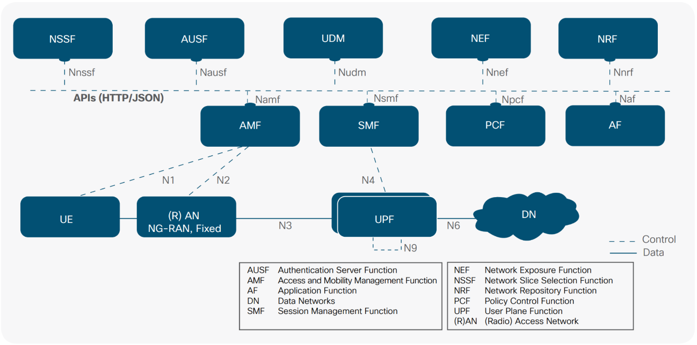
Por su parte, el núcleo de red 5G adopta una arquitectura basada en servicios (Service-Based Architecture), separando claramente el plano de usuario, gestionado por la función UPF (User Plane Function), del plano de control, administrado por funciones como la AMF (Access and Mobility Management Function). Esta separación y modularidad permiten una mayor flexibilidad, reutilización de funciones y adaptación del sistema a distintos escenarios y sectores industriales, habilitando aplicaciones avanzadas como la conducción autónoma o los servicios críticos.
La comunicación entre la red de acceso y el núcleo de red se realiza a través del punto de referencia NG, compuesto principalmente por las interfaces N2 y N3. La interfaz N2 transporta la señalización entre la NG-RAN y la función AMF, permitiendo la gestión de la movilidad y el control de acceso de los dispositivos. Por su parte, la interfaz N3 transporta el tráfico de datos de usuario entre la NG-RAN y la función UPF, siendo responsable del encaminamiento eficiente de los paquetes hacia los servicios de destino.
La arquitectura del 5GC se basa en el paradigma Service-Based Architecture (SBA), en el que los distintos componentes del sistema se definen como Network Functions (NFs) que ofrecen servicios a otras funciones de red mediante interfaces estandarizadas. Este enfoque introduce una mayor modularidad y flexibilidad respecto a arquitecturas anteriores, permitiendo desplegar y reutilizar funciones de red de forma más dinámica.
Entre las funciones más relevantes del núcleo 5G destacan la Session Management Function (SMF), responsable de gestionar las sesiones de datos y coordinar la asignación de recursos con la UPF; la Unified Data Management (UDM), encargada de almacenar la información de los usuarios; y la Policy Control Function (PCF), que define las políticas de control y calidad de servicio aplicadas al tráfico de red. Además, la arquitectura incorpora funciones adicionales relacionadas con la gestión de la red, la seguridad y el soporte de capacidades avanzadas como el network slicing, que permite adaptar la red a distintos tipos de servicios y aplicaciones.

Despliegue del 5G: NSA y SA
El sistema 5G contempla dos opciones principales de despliegue definidas por 3GPP: la arquitectura Non-Standalone (NSA) y la arquitectura Standalone (SA). Estas dos alternativas representan distintos enfoques para la transición desde las redes 4G hacia un sistema 5G completo, permitiendo a los operadores adaptar el despliegue de la nueva tecnología a sus infraestructuras existentes y a los requisitos de los servicios ofrecidos [1].
La arquitectura NSA se basa en una combinación de la nueva interfaz 5G New Radio con EPC (Evolved Packet Core), la infraestructura de red central 4G ya existente. En este escenario, la red LTE actúa como anclaje para el plano de control y la gestión de la movilidad, mientras que la radio 5G se utiliza principalmente para aumentar la capacidad y las velocidades de transmisión. Esta configuración permite la conectividad dual entre LTE y NR, conocida como E-UTRAN and NR Dual Connectivity (EN-DC), donde LTE funciona como nodo maestro y NR como nodo secundario. El despliegue NSA puede considerarse una solución transitoria hacia el 5G completo, ya que permite introducir el uso del espectro 5G, es decir, un conjunto de radiofrecuencias que permiten la transmisión de información de manera inalámbrica entre diferentes dispositivos (móviles, sensores, coches, etc.) y las antenas de red, ofreciendo así mayores y mejores prestaciones sin necesidad de sustituir inmediatamente el núcleo de red 4G. Por este motivo, los primeros despliegues comerciales de 5G se han realizado mayoritariamente bajo esta arquitectura, centrados principalmente en servicios de eMBB y en la mejora de la experiencia de usuario en aplicaciones como vídeo de alta calidad o servicios multimedia inmersivos como puede ser realidad aumentada, realidad virtual o videojuegos online [1][2][3].
Por otra parte, surge la arquitectura Standalone (SA), la cual representa el despliegue completo del 5GS, donde la interfaz de radio se conecta directamente al núcleo de red 5G, independiente de cualquier elemento de las redes 4G. En este caso, SA permite soportar íntegramente el conjunto de funcionalidades definidas para el sistema 5G. En esta arquitectura contamos con una red de acceso denominada NG-RAN, la cual se comunica con el 5GC a través de la interfaz NG, mientras que las estaciones base 5G se interconectan entre sí mediante otra interfaz. El núcleo 5G introduce una arquitectura basada en servicios y diseñada para entornos cloud-native, permitiendo una mayor escalabilidad, flexibilidad y capacidad de adaptación frente a distintos tipos de servicios [1][2].
El despliegue SA habilita capacidades avanzadas que no son posibles en arquitecturas NSA, como latencias ultra bajas, soporte completo de network slicing de extremo a extremo, una gestión más eficiente de grandes volúmenes de dispositivos IoT y mejoras significativas en términos de seguridad y privacidad mediante nuevos mecanismos de autenticación definidos por 3GPP. Estas características hacen que la arquitectura SA sea clave para soportar casos de uso avanzados como pueden ser la conducción autónoma, los servicios industriales críticos o las aplicaciones de misión crítica que requieren garantías estrictas de calidad de servicio [1][3].
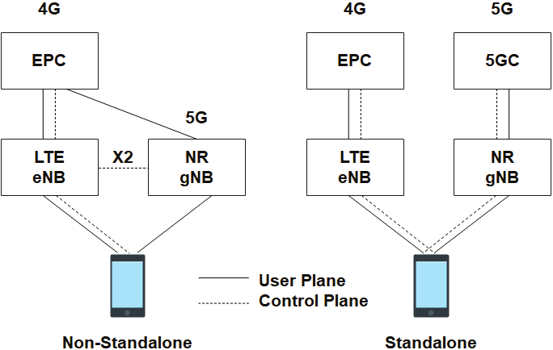
En conjunto, las arquitecturas NSA y SA representan dos etapas complementarias en la evolución hacia el 5G. Mientras que NSA facilita una adopción temprana de la tecnología y maximiza el aprovechamiento de las infraestructuras existentes, SA constituye el objetivo final del sistema 5G, proporcionando la base necesaria para desplegar servicios avanzados y habilitar nuevas capacidades que van más allá una simple mejora de velocidad respecto a generaciones anteriores [1][2][3].
[1] 3GPP – 5G System Overview
[2] Ericsson – Standalone and non-standalone 5G NR: two 5G tracks
[3] Nokia – 5G Standalone and Non-Standalone deployment options

Virtualización y softwarización en el sistema 5G
Dentro del sistema 5G destacan la virtualización y softwarización, que constituyen dos pilares fundamentales para la transformación de las redes móviles que pasan de estar basadas en hardware dedicado a infraestructuras definidas y gestionadas por software y virtualizadas. En este nuevo enfoque, las redes dejan de depender exclusivamente de equipos físicos específicos y pasan a estar gestionadas y ejecutadas por software. Esta transformación resulta clave, ya que permite la creación de redes más ágiles, flexibles y dinámicas, facilitando, entre otros aspectos, la segmentación lógica de la red [1][2].
Esta transformación de las redes móviles es posible gracias a la adopción de dos paradigmas tecnológicos complementarios: Software Defined Networking (SDN) y Network Functions Virtualization (NFV). Por un lado SDN introduce la separación entre el plano de control y el plano de datos, permitiendo una gestión y configuración de red centralizada por software. Por otro lado, NFV permite que las diferentes funciones tradicionales de red como pueden ser el encaminamiento, el filtrado, el balanceo de carga, etc. sean implementados como software virtualizado que se ejecuta sobre servidores estándar en lugar de sobre hardware dedicado. Combinar ambos conceptos constituye la base de la softwarización de las redes 5G y habilita capacidades avanzadas como la automatización, escalabilidad y creación de network slices adaptados a distintos servicios y requisitos [1][2][3].
Aunque SDN y NFV suelen considerarse tecnologías complementarias dentro del proceso de softwarización de las redes, existen diferencias claras entre ambos enfoques en cuanto a su finalidad y ámbito de actuación. SDN tiene como objetivo principal separar el plano de control del plano de datos, permitiendo una gestión centralizada del tráfico de red mediante software, sin necesidad de modificar el hardware subyacente. Por su parte, NFV se orienta a la virtualización de las funciones de red tradicionales, posibilitando que estas se implementen y modifiquen dinámicamente como software ejecutado sobre servidores estándar. Además, ambas tecnologías actúan en capas distintas de la infraestructura, siendo SDN responsable del control lógico de la red y NFV de la ejecución de las funciones de red.
A pesar de estas diferencias, SDN y NFV pueden trabajar de forma conjunta para ofrecer redes más flexibles y eficientes. En este enfoque combinado, NFV permite desplegar funciones de red virtualizadas sin depender de hardware específico, mientras que SDN gestiona de forma centralizada el flujo de datos y el control del tráfico entre dichas funciones. Esta cooperación mencionada anteriormente reduce la complejidad de la infraestructura, disminuye los costes operativos y facilita la adaptación dinámica de la red a distintos servicios y requisitos, aspectos especialmente relevantes en redes 5G.
[1] https://blogs.uoc.edu/informatica/es/softwarizacion-5g-network-slices/
[2]https://aodatacloud.es/blog/que-es-network-function-virtualization-nfv/#:~:text=El%20futuro%20de%20NFV%20y%20su%20evoluci%C3%B3n.,marcando%20el%20futuro%20con%205G%20y%20SDN.
[3] https://www.universidadviu.com/es/actualidad/nuestros-expertos/sdn-nfv-en-que-se-diferencian

Edge Computing
El crecimiento exponencial del número de dispositivos conectados y del volumen de datos generado por tecnologías como el Internet de las Cosas, la automatización industrial o los sistemas inteligentes ha puesto de manifiesto algunas limitaciones de los modelos tradicionales de computación en la nube. En estos entornos, el envío continuo de grandes cantidades de datos hacia centros de datos remotos puede provocar problemas de latencia, congestión de red y un uso ineficiente del ancho de banda, dificultando la prestación de servicios que requieren tiempos de respuesta reducidos y un procesamiento cercano al usuario. En este contexto surge el paradigma de Edge Computing, cuyo objetivo principal es acercar las capacidades de computación y almacenamiento al lugar donde se generan los datos.
Edge Computing se define como un modelo de computación distribuida en el que el procesamiento de la información se realiza en ubicaciones cercanas a la fuente de datos o al usuario final, en lugar de depender exclusivamente de centros de datos centralizados. Este enfoque permite reducir de forma significativa la latencia, mejorar la estabilidad de los servicios y optimizar el uso de los recursos de red. Además, al procesar los datos localmente, se disminuye la cantidad de información que debe ser transmitida a la nube, lo que contribuye a reducir los costes de red, evitar restricciones de ancho de banda y mejorar el control sobre datos sensibles. Gracias a estas características, Edge Computing facilita el análisis de grandes volúmenes de datos casi en tiempo real y habilita nuevos casos de uso que requieren respuestas rápidas y fiables. (RED HAT IBM)
Desde un punto de vista conceptual, una infraestructura de Edge Computing puede entenderse como una serie de niveles distribuidos que se extienden progresivamente desde los centros de datos centrales hacia el borde de la red. En el nivel más interno se sitúan los sistemas centrales de las empresas y proveedores de nube, que corresponden a los entornos tradicionales de computación centralizada. A continuación, se encuentran los nodos pertenecientes al extremo del proveedor de servicios, normalmente gestionados por operadores de telecomunicaciones o proveedores de Internet, que actúan como intermediarios entre el núcleo de la red y el usuario final.
En niveles más próximos al usuario se sitúan los recursos de computación desplegados directamente en infraestructuras empresariales o entornos de usuario final. Finalmente, en el extremo más alejado del centro de datos se sitúa el edge del dispositivo, formado por sistemas independientes que conectan directamente sensores y actuadores, a veces por protocolos no basados en Internet. Esta organización jerárquica permite distribuir las capacidades de computación y procesamiento de datos de forma flexible, adaptándose a los requisitos de latencia, ancho de banda y seguridad de cada aplicación. (RED HAT)
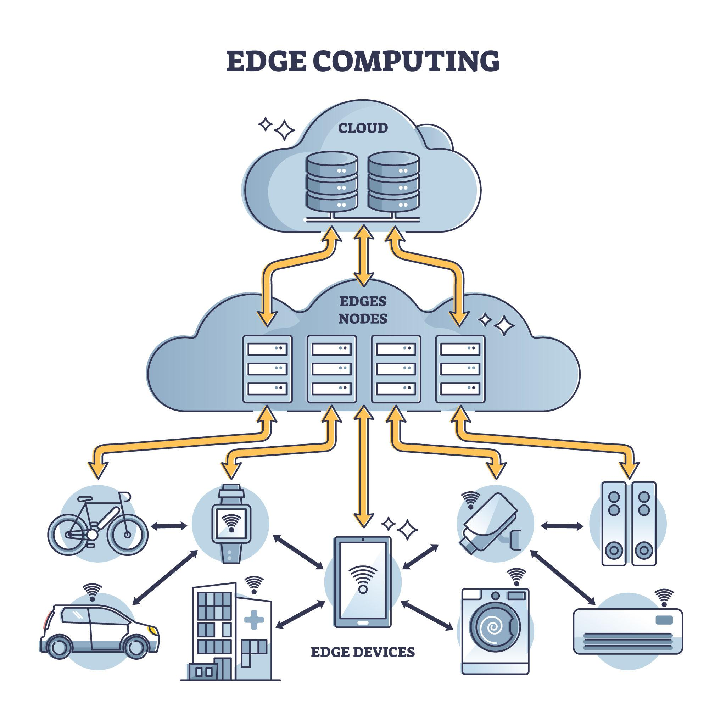

Multi-access Edge Computing (MEC) en redes móviles
Dentro del paradigma general de Edge Computing, surge Multi-access Edge Computing (MEC) como una arquitectura específica orientada al despliegue de servicios en redes móviles y en infraestructuras de proveedores de telecomunicaciones. MEC proporciona capacidades de computación en la nube y servicios de tecnologías de la información directamente en el borde de la red de acceso, integrándose con la infraestructura de los operadores de red. Su objetivo principal es reducir la latencia, mejorar la eficiencia del uso de los recursos de red y facilitar la prestación de servicios avanzados a los usuarios finales. Los estándares técnicos y arquitectónicos de MEC han sido definidos por el organismo ETSI, que establece el marco de referencia para el despliegue de aplicaciones y plataformas en el borde de la red móvil. (RED HAT) (ETSI)
En una arquitectura MEC, las aplicaciones y servicios se ejecutan en plataformas ubicadas en nodos cercanos a las estaciones base o en puntos de presencia del operador. Esto permite procesar los datos localmente sin necesidad de enviarlos a centros de datos remotos, reduciendo significativamente los tiempos de respuesta. Esta aproximación resulta especialmente adecuada para servicios que requieren procesamiento en tiempo real o baja latencia, como aplicaciones industriales, servicios multimedia interactivos o sistemas de transporte inteligentes distribuidos en el borde de la red. (ETSI)
La integración de MEC con las redes 5G refuerza aún más sus capacidades, ya que las características propias de esta tecnología, como las comunicaciones ultra fiables, la baja latencia y el soporte de banda ancha móvil mejorada (eMBB), proporcionan una base adecuada para el despliegue de servicios en el borde. En este contexto, las plataformas MEC se convierten en el entorno donde pueden ejecutarse aplicaciones avanzadas basadas en análisis de datos, inteligencia artificial o Machine Learning, aprovechando tanto el procesamiento local como la conectividad proporcionada por la red móvil. (Red hat y ipLook)
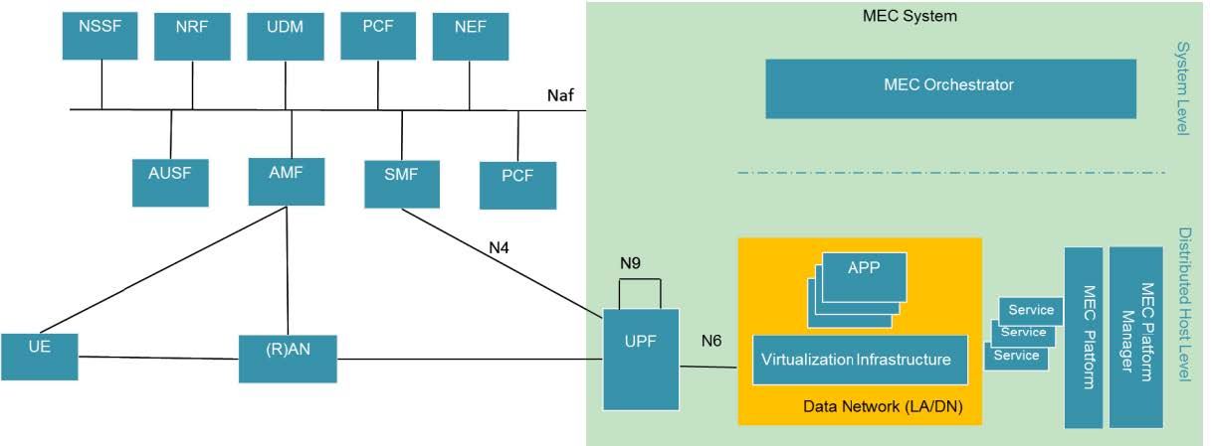

Diferencias y relaciones entre MEC y Edge
El concepto de Edge Computing hace referencia al procesamiento de datos en ubicaciones cercanas a la fuente de generación o al usuario final. Dentro de este marco general, Multi-access Edge Computing (MEC) puede entenderse como una implementación específica del paradigma de edge orientada al contexto de las redes móviles y a la infraestructura de los proveedores de telecomunicaciones. En este caso, las capacidades de computación se despliegan en la infraestructura de los operadores de telecomunicaciones, permitiendo ejecutar aplicaciones y servicios directamente en nodos situados en la red de acceso.
Mientras que Edge Computing engloba diferentes escenarios y arquitecturas orientadas a acercar la computación al usuario final, MEC se centra en el entorno de las telecomunicaciones y en la integración con las redes móviles, especialmente con la tecnología 5G. De esta forma, MEC representa un caso particular de Edge Computing adaptado a los requisitos de latencia, movilidad y gestión propios de las redes de comunicaciones móviles. (RED HAT)
En este contexto, la combinación de Edge Computing, MEC y redes 5G constituye una base tecnológica clave para el desarrollo de servicios inteligentes capaces de adaptarse dinámicamente a las condiciones de la red y a las demandas de los usuarios.

Principales parámetros de rendimiento en redes 5G y edge computing
Los Indicadores Clave de Rendimiento, comúnmente conocidos como Key Performance Indicators (KPIs), se definen como métricas cuantitativas utilizadas para medir el rendimiento de un sistema en relación con unos objetivos previamente definidos [1][2]. Su carácter numérico permite analizar si las acciones llevadas a cabo están produciendo los resultados esperados o si es necesario introducir ajustes, constituyendo un mecanismo fundamental de control y mejora continua.
En redes 5G y entornos de edge computing, estos indicadores permiten supervisar de forma continua parámetros críticos del sistema, identificar desviaciones respecto a los valores objetivo, y evaluar su impacto sobre el servicio ofrecido [5]. Debido a la naturaleza extremo a extremo de 5G, el rendimiento depende de múltiples dominios, incluyendo el acceso radio, el núcleo de la red y los recursos de computación en el borde, lo que hace necesario analizar conjuntamente diferentes categorías de indicadores para tener una visión completa del sistema.
Además, los KPIs sirven como referencia para verificar el cumplimiento de los niveles de servicio establecidos en acuerdos de nivel de servicio (Service Level Agreements, SLA) [5].
La Calidad de Servicio (QoS) se evalúa mediante un conjunto de KPIs que reflejan parámetros como latencia, ancho de banda, pérdida de paquetes o prioridad del tráfico. Como resultado, estos indicadores constituyen la base para garantizar el rendimiento en entornos 5G y edge computing [6].
En entornos caracterizados por la coexistencia de servicios con requisitos heterogéneos y altamente exigentes, los KPIs constituyen una herramienta fundamental para garantizar la calidad del servicio y apoyar la toma de decisiones orientadas a la optimización y gestión eficiente de los recursos de red.
A continuación, se describen las principales categorías de parámetros utilizados para caracterizar el rendimiento de un sistema.

[1] APD – Tipos de KPIs
https://www.apd.es/tipos-de-kpis/
[2] Asana – What is a KPI?
https://asana.com/es/resources/key-performance-indicator-kpi
[3] Wikipedia – Indicador clave de rendimiento
https://es.wikipedia.org/wiki/Indicador_clave_de_rendimiento
[4] Universidad Carlos III de Madrid – Métricas de rendimiento en redes 5G
https://e-archivo.uc3m.es/entities/publication/3efe59ee-839d-4a25-bb39-
[5] RADCOM – Private 5G networks: the details are in the data
https://radcom.com/private-5g-networks-the-details-are-in-the-data/?
[6] WhatsUp Gold – Network KPIs and QoS
https://www.whatsupgold.com/blog/what-are-network-kpis-why-should-you-care-16-metrics-kpis-to-chase
[7] WhatsUp Gold – What is Network Quality of Service
https://www.whatsupgold.com/blog/what-is-network-quality-of-service-how-to-achieve-it

Parámetros de tráfico y demanda
El volumen de tráfico de red constituye uno de los principales indicadores para caracterizar la carga y dimensionar la capacidad del sistema. En términos técnicos el tráfico puede analizarse mediante métricas como el throughput agregado, la tasa de llegada de paquetes, el número de usuarios concurrentes, la distribución temporal de la demanda y el volumen de datos por servicio o por tipo de aplicación.
En entornos 5G, el tráfico de red presenta una elevada heterogeneidad y variabilidad, debido a la coexistencia de múltiples tipos de aplicaciones con comportamientos y requisitos de calidad muy distintos, como IoT, servicios multimedia interactivos o comunicaciones industriales. Esta diversidad da lugar a patrones de tráfico dinámicos, influenciados por factores como la movilidad de los usuarios, la densidad de dispositivos conectados, los cambios en la topología de la red y la disponibilidad de recursos, lo que complica su gestión y análisis mediante enfoques tradicionales [2]. Además, la complejidad arquitectónica de las redes 5G, junto con las restricciones de privacidad y la necesidad de procesar grandes volúmenes de datos en tiempos reducidos, hace necesario el uso de técnicas avanzadas capaces de adaptarse a la variabilidad del tráfico y mejorar la eficiencia en la gestión de la demanda [2]. El análisis de estos parámetros permite evaluar el nivel de carga del sistema, identificar posibles situaciones de saturación, dimensionar adecuadamente la infraestructura y anticipar escenarios de congestión. En entornos de edge computing, el tráfico no solo impacta en la red de acceso y el núcleo, sino también en los nodos de computación, donde la concentración de solicitudes puede afectar al rendimiento extremo a extremo del servicio.

[1] Fortinet – Network Traffic
[2] MDPI – Key Challenges for Data Traffic Prediction in 5G Networks

Parámetros de latencia
La latencia extremo a extremo representa el tiempo transcurrido entre el envío de un paquete desde origen a destino. En redes móviles e inalámbricas actuales, la latencia constituye un factor determinante, especialmente en servicios con requisitos estrictos como aplicaciones industriales, comunicaciones críticas o servicios sensibles desplegados en sistemas de edge computing [1]. En entornos donde las organizaciones avanzan hacia procesos cada vez más digitalizados, una latencia elevada puede provocar tiempos de carga excesivos, degradación del servicio y una percepción negativa por parte de los usuarios finales [2]. Además, una latencia elevada no solo afecta al rendimiento, sino que puede generar sobrecostes operativos y dificultar la mejora progresiva de los servicios ofrecidos [2].
El análisis de latencia suele realizarse mediante latencia media, latencia máxima, o jitter. A diferencia del ancho de banda, que indica la capacidad máxima de transmisión, la latencia mide el tiempo de respuesta del sistema. Por su parte, el rendimiento (throughput efectivo) refleja la cantidad real de datos transferidos y puede verse afectado tanto por la latencia como por pérdidas de paquetes o congestión. [2][3].

En sistemas de edge computing, la reducción de latencia se basa en el procesamiento de peticiones de forma muy cercana al usuario final. No obstante, la latencia final depende de múltiples componentes, incluyendo no solo segmentos de red (radio, transporte y núcleo), sino también el propio procesamiento en los servidores de edge computing, su comunicación y su carga de trabajo, lo que hace necesario analizar este parámetro de forma integral para garantizar el cumplimiento de los requisitos de servicio.
[1] AWS – What is Latency?
https://aws.amazon.com/what-is/latency/
[2] IBM – ¿Qué es la latencia?
https://www.ibm.com/es-es/think/topics/latency
[3] Cloudflare – What is latency?
https://www.cloudflare.com/es-es/learning/performance/glossary/what-is-latency/

Parámetros de congestión y calidad de servicio
La congestión de red se produce cuando una red recibe más tráfico del que puede gestionar de forma eficiente, lo que provoca una disminución de la calidad del servicio. Esta situación suele manifestarse mediante incrementos del retardo, jitter, pérdida de paquetes o el bloqueo de nuevas conexiones [1]. La congestión puede aparecer de forma puntual debido a picos de tráfico, aunque cuando se mantiene en el tiempo suele indicar limitaciones en la capacidad de la red o en la gestión de sus recursos.
En este contexto, la Calidad de Servicio (QoS) se utiliza como un conjunto de mecanismos y métricas destinadas a evaluar y controlar el rendimiento de la red, especialmente en situaciones de congestión. La QoS permite identificar problemas de rendimiento, como pérdidas de paquetes o retrasos excesivos, y establecer prioridades entre distintos flujos de tráfico con el objetivo de mantener niveles aceptables de servicio [2]. De este modo, la monitorización de parámetros asociados a congestión y QoS resulta fundamental para analizar el comportamiento de la red y evitar la degradación del servicio percibido por los usuarios.
[1] Zenarmor – What is Network Congestion
https://www.zenarmor.com/docs/network-basics/what-is-network-congestion
[2] IBM – Planning Quality of Service
https://www.ibm.com/docs/en/i/7.4.0?topic=service-planning-quality

Parámetros de utilización de recursos
En entornos 5G y de edge computing el rendimiento no depende únicamente de la capacidad de transmisión, sino también del uso eficiente de recursos computacionales y de infraestructura. Entre los principales indicadores de utilización de recursos se encuentran el uso de CPU en nodos de red y servidores, el consumo de memoria, la ocupación de enlaces, y la tasa de almacenamiento. Estos parámetros permiten evaluar el grado de carga del sistema y detectar situaciones de saturación que puedan afectar al rendimiento de las aplicaciones desplegadas en el borde.
Además del uso de recursos computacionales, la eficiencia energética se ha convertido en un aspecto clave en redes de comunicaciones modernas debido al incremento sostenido del tráfico y la densificación de la infraestructura, lo que hace necesario optimizar el uso de los recursos para reducir el consumo sin comprometer el rendimiento [2]. En este contexto, la monitorización de la utilización de recursos y del consumo energético resulta fundamental para evaluar la eficiencia del sistema y avanzar hacia redes más sostenibles y capaces de adaptarse a las demandas crecientes de tráfico [2].

A continuación se presenta una tabla resumen con las principales categorías de parámetros de rendimiento analizadas en este apartado, junto con las métricas más representativas de cada una y una breve descripción de su relevancia en entornos 5G y edge computing:
Categoría | Métricas principales | Descripción
Tráfico y demanda | Tasa de peticiones, peticiones rechazadas | Miden la carga que recibe el sistema en cada instante. Un aumento brusco de peticiones puede anticipar situaciones de congestión.
Latencia | Latencia media, latencia máxima, jitter | Miden el tiempo de respuesta. La latencia máxima es especialmente crítica porque determina si se cumple el delay budget establecido en el SLA.
Congestión y QoS | Pérdida de paquetes, throughput, QoS | Miden el impacto de la saturación sobre la calidad del servicio. Cuando el sistema no puede gestionar el tráfico entrante, la QoS se degrada.
Utilización de recursos | Uso de CPU, memoria, ocupación de servidores | Miden la eficiencia de la infraestructura. Una utilización sostenida cercana al 100% indica riesgo de saturación.

[1] AWS – Service Utilization Metrics
https://docs.aws.amazon.com/AmazonECS/latest/developerguide/service_utilization.html
[2] Ericsson – Energy Efficiency in Core Networks
https://www.ericsson.com/en/core-network/energy-efficiency

Simulación y emulación
En el ámbito de las redes de comunicaciones, la simulación y la emulación son dos enfoques ampliamente utilizados para analizar y validar el comportamiento de una red antes de aplicar cambios en un entorno real. Ambos métodos permiten estudiar cómo afectan distintas configuraciones, topologías o cargas de tráfico al rendimiento del sistema, reduciendo riesgos y costes asociados a pruebas directas sobre infraestructuras productivas [1].
La simulación de red se basa en la creación de modelos que representan los distintos componentes de una red, como dispositivos, enlaces y flujos de datos. Estos modelos permiten reproducir el comportamiento del sistema mediante una secuencia de eventos, donde el estado de cada elemento se va actualizando conforme ocurren acciones como la llegada de paquetes, su reenvío o posibles colisiones [1]. Este enfoque resulta especialmente útil para analizar cambios en la configuración de la red, estudiar distintos escenarios de tráfico o evaluar el impacto de nuevas topologías de forma controlada y flexible.
Por otro lado, la emulación de red consiste en reproducir el comportamiento de una red física de manera más cercana a la realidad, permitiendo que sistemas y aplicaciones reales se conecten a un entorno que imita las condiciones de una red en producción. Mediante la emulación, es posible evaluar cómo se comportan las aplicaciones frente a distintos perfiles de rendimiento, desde situaciones óptimas hasta escenarios con alta latencia o pérdidas de paquetes [1]. En algunos casos, este enfoque puede requerir hardware especializado para replicar con mayor precisión determinados componentes de red.
Lejos de ser enfoques excluyentes, la simulación y la emulación se consideran herramientas complementarias dentro del proceso de validación de redes. Ambas permiten comprobar cómo afectan los cambios en servicios, dispositivos o configuraciones al rendimiento global del sistema antes de su despliegue, contribuyendo a garantizar que la red funcione de forma fiable y eficiente tras la aplicación de dichas modificaciones [1]. En el ámbito concreto de las redes 5G y edge computing, existen varios simuladores que implementan estos enfoques.

Principales simuladores de redes 5G y edge computing
El simulador utilizado en el presente trabajo es MintEDGE (Multi-tier sImulator for eNergy-aware sTrategies in Edge Computing) [1], un framework desarrollado en la Universidad de Castilla-La Mancha y presentado en ACM MobiCom 2023. Se trata de una herramienta de simulación orientada específicamente a entornos de edge computing en redes celulares, que permite evaluar estrategias de optimización de recursos y energía en escenarios configurables con movilidad de usuarios y múltiples tipos de servicios con requisitos heterogéneos de QoS. A diferencia de los simuladores de propósito general, MintEDGE ha sido diseñado desde su origen para generar métricas de rendimiento detalladas por servicio y estación base, lo que lo convierte en una herramienta especialmente adecuada para el objetivo de este trabajo. Su descripción arquitectónica y funcional detallada se aborda en el Capítulo 3.
Existen otros simuladores ampliamente utilizados en la comunidad investigadora que abordan problemáticas similares. ns-3 [2] es uno de los simuladores de redes más extendidos en el ámbito académico, de propósito general y altamente configurable, aunque su uso en escenarios MEC requiere extensiones específicas. OMNET++ [3], junto con frameworks como Simu5G [4], permite simular redes 5G con soporte para comunicaciones entre dispositivos y núcleo de red, siendo una referencia habitual en trabajos de investigación sobre redes móviles. EdgeCloudSim [5] está orientado específicamente a entornos de edge computing, permitiendo modelar la distribución de tareas entre dispositivos móviles y servidores edge, con soporte para movilidad de usuarios.
[1] ACM Digital Library – MintEDGE: Multi-tier sImulator for eNergy-aware sTrategies in Edge Computing https://dl.acm.org/doi/10.1145/3570361.3615727
[2] ns-3 – Network Simulator 3 https://www.nsnam.org/
[3] OMNET++ – Discrete Event Simulator https://omnetpp.org/
[4] Simu5G – 5G NR and LTE/LTE-A simulator for OMNET++ https://simu5g.org/
[5] EdgeCloudSim – Edge Computing Simulator https://github.com/CagataySonmez/EdgeCloudSim

Modelos de predicción
Los modelos de predicción constituyen una herramienta fundamental dentro del análisis avanzado de datos, ya que permiten estimar el comportamiento futuro de un sistema a partir de información histórica. De forma general, el modelado predictivo puede definirse como una técnica estadística que utiliza datos previamente observados para construir modelos matemáticos capaces de generar una estimación sobre resultados futuros. Estos modelos emplean un conjunto de variables de entrada relevantes para producir una variable de salida que representa la predicción del fenómeno analizado [1].
En la actualidad, los modelos de predicción se aplican en una gran variedad de ámbitos y sectores, ya que permiten identificar patrones en grandes volúmenes de datos y anticipar posibles eventos o comportamientos. En entornos empresariales y tecnológicos, estas técnicas se utilizan para detectar riesgos, identificar oportunidades o mejorar la toma de decisiones mediante el análisis de información histórica. Este enfoque es especialmente relevante en contextos caracterizados por una gran generación de datos, como los sistemas digitales modernos o las infraestructuras de comunicaciones, donde el análisis predictivo se encuentra estrechamente relacionado con el Big Data y la ciencia de datos [2].
El desarrollo de modelos predictivos se apoya habitualmente en técnicas de análisis estadístico y en algoritmos de Machine Learning. En este proceso, los datos disponibles se recopilan y analizan para identificar relaciones o correlaciones entre distintas variables. A partir de esta información se construye un modelo que posteriormente es entrenado y ajustado con el objetivo de mejorar su capacidad de predicción. Entre las técnicas más utilizadas en este tipo de análisis se encuentran métodos de regresión, árboles de decisión o redes neuronales, que permiten generar predicciones sobre el comportamiento futuro de los sistemas estudiados [3].

[1] https://www.qlik.com/us/predictive-analytics/predictive-modeling
[2] https://www.ibm.com/es-es/think/topics/predictive-analytics
[3] https://cloud.google.com/learn/what-is-predictive-analyticsmma

Tipos de modelos predictivos
Para construir modelos de predicción existen diferentes enfoques que se diferencian principalmente por las técnicas utilizadas para analizar los datos y generar estimaciones sobre resultados futuros. Tradicionalmente, los modelos estadísticos han sido utilizados para identificar relaciones entre variables y realizar predicciones basadas en datos históricos. Sin embargo, el avance de la ciencia de datos y la creciente disponibilidad de grandes volúmenes de información han impulsado el desarrollo de nuevos enfoques basados en Machine Learning y Deep Learning, capaces de detectar patrones más complejos y mejorar la precisión de las predicciones. A continuación, se describen brevemente las principales categorías de modelos utilizadas en tareas de predicción.
La Figura ilustra la relación jerárquica entre estos tres enfoques.
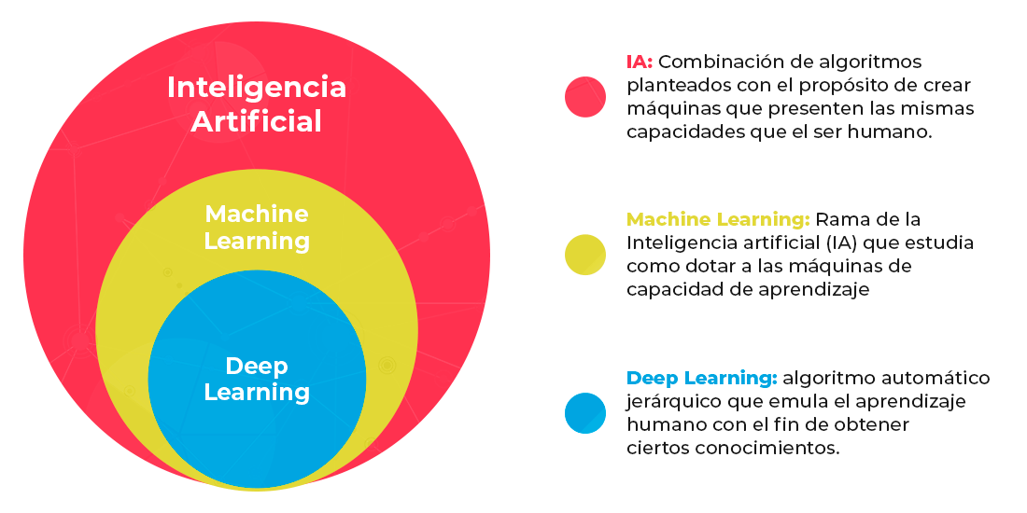
- Modelos estadísticos
Los modelos estadísticos utilizan ecuaciones matemáticas para representar la información extraída de los datos y describir la relación entre distintas variables. En muchos casos permiten obtener modelos predictivos de forma relativamente rápida, por lo que suelen emplearse como punto de partida o como referencia para evaluar técnicas más avanzadas. Estos modelos se basan en principios probabilísticos y en suposiciones sobre cómo se generan los datos observados, lo que permite realizar estimaciones o predicciones a partir de muestras de datos históricos [1][2].
Entre los ejemplos más representativos de este tipo se encuentran la regresión lineal, la regresión logística y los modelos ARIMA (Autoregressive Integrated Moving Average), ampliamente utilizados para la predicción de series temporales.
- Modelos de Machine Learning
El Machine Learning es una rama de la inteligencia artificial centrada en el desarrollo de algoritmos capaces de aprender patrones a partir de datos de entrenamiento. A diferencia de los modelos tradicionales basados únicamente en reglas o ecuaciones predefinidas, los modelos de Machine Learning pueden ajustar sus parámetros automáticamente para mejorar su capacidad de predicción. Gracias a esta capacidad de aprendizaje, estas técnicas permiten analizar grandes volúmenes de datos y realizar tareas de clasificación o predicción sobre nuevos datos no observados previamente [3][4].
En el presente trabajo se emplean cuatro modelos de Machine Learning en su variante de regresión: DecisionTree, RandomForest, XGBoost y LightGBM, cuyas características principales se describen a continuación.
-DecisionTree
El árbol de decisión es un método de aprendizaje supervisado no paramétrico aplicable tanto a clasificación como a regresión. En su variante de regresión, el modelo aprende reglas de decisión simples a partir de las variables de entrada para predecir el valor de una variable continua, interpretable como una aproximación por tramos constantes del espacio de entrada [7]. Su principal ventaja es la interpretabilidad, ya que las reglas aprendidas pueden visualizarse explícitamente. No obstante, árboles de profundidad elevada tienden a sobreajustarse a los datos de entrenamiento, por lo que en este trabajo se emplea como modelo de referencia frente a técnicas de mayor capacidad [7].
-RandomForest
El bosque aleatorio es un método de aprendizaje por conjuntos que entrena múltiples árboles de decisión sobre distintas submuestras del dataset obtenidas mediante muestreo con reemplazamiento (bootstrap), combinando sus predicciones mediante promediado para mejorar la precisión y reducir el sobreajuste [8]. Esta diversidad entre árboles, introducida por Breiman en 2001 [8], permite reducir la varianza del modelo respecto a un árbol individual sin incrementar su sesgo.
-XGBoost
XGBoost (eXtreme Gradient Boosting) es un sistema de gradient boosting basado en árboles de decisión que construye el modelo de forma secuencial, donde cada árbol nuevo corrige los errores cometidos por los anteriores [9]. A diferencia del bosque aleatorio, que combina árboles independientes, XGBoost optimiza una función objetivo que incorpora términos de regularización para controlar la complejidad del modelo y reducir el sobreajuste. Propuesto por Chen y Guestrin en 2016 [9], destaca por su eficiencia computacional y su capacidad para escalar a grandes volúmenes de datos.
-LightGBM
LightGBM (Light Gradient Boosting Machine) es un framework de gradient boosting sobre árboles de decisión desarrollado por Ke et al. en 2017 [10], concebido como alternativa más eficiente a XGBoost para datasets de alta dimensionalidad y gran volumen. Su principal aportación son dos técnicas que reducen el coste computacional del entrenamiento sin sacrificar precisión: el muestreo basado en gradientes (GOSS), que descarta las instancias con gradientes pequeños en el cálculo de la ganancia de información, y el empaquetado exclusivo de features (EFB), que agrupa variables mutuamente excluyentes para reducir la dimensionalidad efectiva [10].

- Modelos de Deep Learning
El aprendizaje profundo (Deep Learning) constituye una rama del Machine Learning, basada en redes neuronales artificiales inspiradas en el funcionamiento del cerebro humano. Estos modelos están diseñados para procesar grandes cantidades de información y extraer automáticamente características complejas de los datos, lo que permite abordar problemas de mayor complejidad. Actualmente, el Deep Learning se utiliza en numerosas aplicaciones avanzadas de inteligencia artificial, como el reconocimiento de imágenes, la robótica o los sistemas autónomos, gracias a su capacidad para aprender representaciones profundas a partir de grandes conjuntos de datos [5][6].

La Figura 2.X muestra la estructura básica de una red neuronal artificial, compuesta por una capa de entrada, una o varias capas ocultas y una capa de salida, donde cada nodo procesa la información recibida y la transmite hacia la siguiente capa.
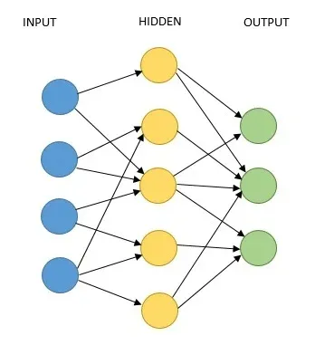

En el presente trabajo se emplean dos arquitecturas de Deep Learning para la predicción de KPIs de calidad de servicio en series temporales: las redes neuronales convolucionales (CNN) y las redes de memoria a largo plazo (LSTM), cuyas características principales se describen a continuación.
-LSTM
Las redes de memoria a largo y corto plazo (Long Short-Term Memory, LSTM) son un tipo de red neuronal recurrente especialmente diseñada para aprender dependencias temporales en datos secuenciales. Introducidas por Hochreiter y Schmidhuber en 1997 como respuesta al problema del desvanecimiento del gradiente presente en las redes recurrentes tradicionales [11][12], las LSTM incorporan un mecanismo de celdas de memoria controlado por tres puertas (forget gate, input gate y output gate) que regulan qué información se conserva, se actualiza o se descarta a lo largo de la secuencia [13].
La Figura 2.X ilustra la arquitectura interna de una celda LSTM, donde se pueden observar las tres puertas de control, el estado de celda que fluye de t-1 a t+1 manteniendo la memoria a largo plazo, y el estado oculto que transporta la información relevante hacia el siguiente instante temporal.
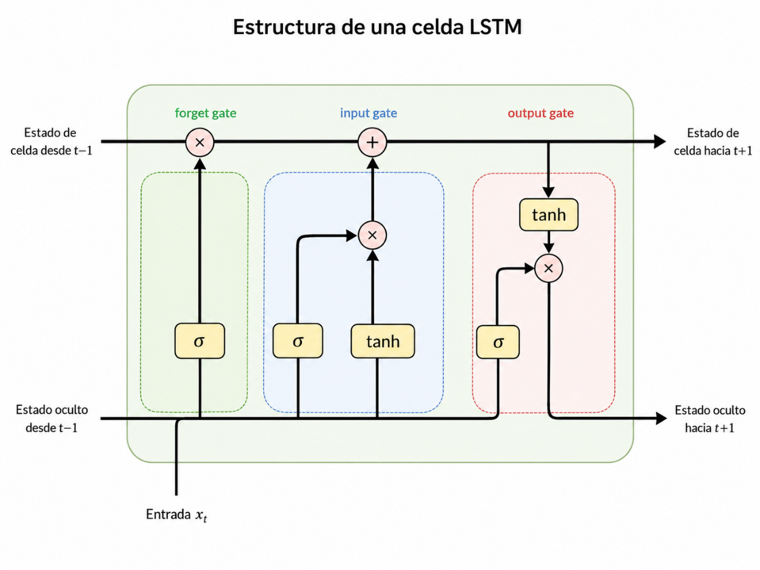
-CNN
Las redes neuronales convolucionales (Convolutional Neural Networks, CNN) son una arquitectura de aprendizaje profundo que aprende características directamente a partir de los datos mediante la aplicación de filtros o kernels que extraen patrones de forma jerárquica [14]. Desarrolladas originalmente para el procesamiento de imágenes, su aplicación se ha extendido con éxito al análisis de series temporales mediante arquitecturas unidimensionales (1D CNN) [15]. En su variante 1D, los filtros se desplazan a lo largo de la secuencia temporal extrayendo patrones locales entre instantes consecutivos [16], lo que permite capturar dependencias a corto plazo de forma eficiente sin necesidad de aprender explícitamente a partir de valores retardados [17].
[1]https://www.ibm.com/docs/es/spss-modeler/saas?topic=nodes-statistical-models
[2] https://es.wikipedia.org/wiki/Modelo_probabil%C3%ADstico
[3] https://www.ibm.com/es-es/think/topics/machine-learning
[4] https://aws.amazon.com/es/what-is/machine-learning/
[5] https://www.ibm.com/es-es/think/topics/deep-learning
[6] https://www.redhat.com/es/topics/ai/what-is-deep-learning
[X] Master en Data Science UCM – ¿Qué es Machine Learning? https://www.masterdatascienceucm.com/que-es-machine-learning/
[7] https://scikit-learn.org/stable/modules/tree.html

[8] https://scikit-learn.org/stable/modules/generated/sklearn.ensemble.RandomForestRegressor.html
[9] https://arxiv.org/abs/1603.02754
[10] https://papers.nips.cc/paper/6907-lightgbm-a-highly-efficient-gradient-boosting-decision-tree
[11] https://direct.mit.edu/neco/article/9/8/1735/6109/Long-Short-Term-Memory Learning to store information over extended time intervals... introducing a novel, efficient, gradient based method called long short-term memory (LSTM).
[12] https://www.ibm.com/think/topics/lstm LSTMs are a special kind of RNN, capable of learning long-term dependencies. They were introduced by Hochreiter & Schmidhuber in 1997.
[13] https://www.sciencedirect.com/topics/chemical-engineering/long-short-term-memory These gates can capture both the long-term memory and short-term memory along the time steps and avoid gradient exploding and/or vanishing in standard RNNs. The gates are named as forget gate, input gate, and output gate.
[14] https://www.mathworks.com/discovery/convolutional-neural-network.html A convolutional neural network (CNN or ConvNet) is a network architecture for deep learning that learns directly from data... Filters are applied to each training image at different resolutions, and the output of each convolved image is used as the input to the next layer.
[15] https://pmc.ncbi.nlm.nih.gov/articles/PMC9740590/ The ability of CNNs to learn and automatically extract features from raw input data can be applied to time-series forecasting problems. A sequence of observations can be treated like one-dimensional image data that a CNN model can read and distill into the most salient elements.
[16] https://medium.com/@abhishekjainindore24/understanding-the-1d-convolutional-layer-in-deep-learning-7a4cb994c981 "The kernel slides over the input sequence, performing a dot product at each position. The result of this operation is a transformed feature map, capturing patterns in the data. 1D convolutions are particularly useful for extracting local patterns from sequential data.
[17] https://pmc.ncbi.nlm.nih.gov/articles/PMC9740590/ CNNs have the benefits of multilayer perceptrons for time-series forecasting... but they do not require that the model learns directly from lag observations.
[imagen LSTM] https://www.researchgate.net/figure/Long-Short-Term-Memory-LSTM-cell-architecture-with-key-components-labelled-including_fig6_382796561

Métodos de selección de variables
La selección de variables es el proceso de identificar el subconjunto de features más relevante para la predicción de la variable objetivo, eliminando variables redundantes o irrelevantes que no aportan información útil al modelo [1]. Su uso mejora la precisión del modelo, reduce el riesgo de sobreajuste y acorta los tiempos de entrenamiento al reducir la dimensionalidad del espacio de entrada [2]. En el presente trabajo se aplican métodos de selección basados en correlación estadística entre cada variable y el target, calculados sobre el conjunto de entrenamiento para evitar cualquier filtración de información hacia los conjuntos de validación y test. A continuación, se describen los cinco métodos empleados.
- Correlación de Pearson
El coeficiente de correlación de Pearson mide la fuerza y la dirección de la relación lineal entre dos variables, devolviendo un valor en el intervalo [-1, 1] donde valores próximos a 1 o -1 indican una relación lineal fuerte y 0 indica ausencia de relación [3]. En selección de variables, se seleccionan las features con mayor correlación absoluta con el target [4]. Su principal limitación es que solo detecta relaciones lineales, por lo que puede pasar por alto dependencias no lineales entre variables [5].
- Correlación de Spearman
El coeficiente de correlación de Spearman es una medida no paramétrica que evalúa la fuerza y la dirección de la relación monótona entre dos variables a partir de sus rangos, sin requerir que los datos sigan una distribución normal ni que la relación sea lineal [6]. A diferencia de Pearson, opera sobre los rangos de los valores en lugar de los valores brutos, lo que lo hace más robusto ante valores atípicos y relaciones no lineales [7]. En selección de variables, permite identificar features que presentan dependencias monótonas con el target aunque estas no sean estrictamente proporcionales [8].
- Correlación de Kendall
El coeficiente tau de Kendall es una medida no paramétrica que cuantifica la asociación entre dos variables a partir de la proporción de pares concordantes y discordantes, sin asumir linealidad ni distribución normal [9]. Se considera más robusto que Spearman en presencia de datos empatados y ofrece una interpretación probabilística más directa [10], por lo que se emplea para ordenar features según su asociación con el target.
- f_regression
f_regression es un método de selección univariante de scikit-learn que evalúa la correlación lineal entre cada feature y el target calculando un estadístico F y su p-valor [11]. Se recomienda cuando se desea identificar features predictivas con independencia del signo de su asociación con el target [11].
- CFS
CFS, propuesto por Hall en 1999 [12], selecciona subconjuntos de features que sean altamente correlacionadas con el target pero poco correlacionadas entre sí, penalizando así la redundancia entre variables seleccionadas a diferencia de los métodos univariantes anteriores [12].
[1] https://en.wikipedia.org/wiki/Feature_selection In machine learning, feature selection is the process of selecting a subset of relevant features (variables, predictors) for use in model construction.
[2] https://www.ibm.com/think/topics/feature-selection Selecting the most important features is more feasible and cost-effective... High-dimensional data has more empty space, which makes it more difficult for the machine learning algorithm to identify patterns and make good predictions.
[3] https://www.sciencedirect.com/topics/engineering/pearsons-linear-correlation-coefficient Pearson's correlation coefficient measures the strength of the linear relationship between two variables. If there is a strong linear relationship, the correlation coefficient is close to 1 or −1, and 0 means no linear relationship.
[4] https://www.sciencedirect.com/topics/computer-science/pearson-correlation-coefficient The higher values of the correlation coefficient Pi, the greater relevance of the feature in discriminating between the classes.
[5] https://www.ncbi.nlm.nih.gov/pmc/articles/PMC10528294/ One issue is that it only measures the linear relationship between two random variables. Even if X and Y are dependent, the ρ can still be zero.
[6] https://en.wikipedia.org/wiki/Spearman%27s_rank_correlation_coefficient It is a nonparametric measure of rank correlation. It assesses how well the relationship between two variables can be described using a monotonic function.
[7] https://medium.com/@weidagang/essential-math-for-machine-learning-spearmans-rank-correlation-80e023045c96 Unlike Pearson, which works with the raw data values, Spearman focuses on the ranks of those values. This makes it robust to outliers and non-linear relationships.
[8] https://www.researchgate.net/figure/Feature-selection-based-on-the-Spearman-rank-correlation-coefficient_fig1_353737393 It is useful in feature selection in ML to evaluate ordinal or monotonic dependencies between features and the target variable, without requiring assumptions about the distribution of the data.
[9] https://www.emergentmind.com/topics/kendall-rank-correlation-coefficient-kendall-s-tau Kendall's tau is a nonparametric, rank-based statistic that quantifies the strength and direction of the ordinal association between two variables.
[10] https://www.numberanalytics.com/blog/kendalls-tau-machine-learning-correlation Kendall's Tau directly measures the proportion of concordant and discordant pairs... particularly in situations where data may be ordinal, noisy, or contain outliers.
[11] https://scikit-learn.org/stable/modules/generated/sklearn.feature_selection.f_regression.html Univariate linear regression tests returning F-statistic and p-values... f_regression is therefore recommended as a feature selection criterion to identify potentially predictive feature for a downstream classifier, irrespective of the sign of the association with the target variable.
[12] https://researchcommons.waikato.ac.nz/entities/publication/12a40834-bf51-4d87-89ef-d00c2740f0d8 The central hypothesis is that good feature sets contain features that are highly correlated with the class, yet uncorrelated with each other.

Métricas de evaluación
La evaluación del rendimiento de los modelos de regresión se realiza mediante métricas cuantitativas que permiten medir el error de predicción y la bondad del ajuste. En este trabajo se emplean cuatro métricas complementarias, cada una sensible a aspectos distintos del comportamiento del modelo: RMSE, MAE, R² y MAPE.
- RMSE (Root Mean Squared Error)
El RMSE es una métrica que cuantifica el error medio entre los valores predichos y los valores reales calculando la raíz cuadrada del promedio de los errores al cuadrado [1]. Al elevar los errores al cuadrado antes de promediarlos, penaliza de forma desproporcionada los errores grandes, siendo especialmente sensible a valores atípicos [1].
- MAE (Mean Absolute Error)
El MAE calcula el promedio de las diferencias absolutas entre los valores predichos y los reales, sin elevarlos al cuadrado [2]. A diferencia del RMSE, trata todos los errores por igual independientemente de su magnitud, siendo más robusto ante valores atípicos y de interpretación más directa al expresarse en las mismas unidades que la variable objetivo [3].
- R² (Coeficiente de determinación)
El R² mide la proporción de la varianza de la variable objetivo que es explicada por el modelo, tomando valores entre 0 y 1 donde 1 indica un ajuste perfecto [1]. A diferencia del RMSE y el MAE, no mide el error absoluto sino la bondad del ajuste, siendo especialmente útil para comparar el rendimiento relativo entre modelos [2].
[1] https://es.wikipedia.org/wiki/Ra%C3%ADz_del_error_cuadr%C3%A1tico_medio
[2] https://es.wikipedia.org/wiki/Error_absoluto_medio El error absoluto medio sirve para cuantificar la precisión de una técnica de predicción comparando los valores predichos frente a los observados.
[3] https://www.datacamp.com/es/tutorial/mean-absolute-error MAE ofrece una visión clara de la precisión de las predicciones sin complicar demasiado las cosas... es robusto frente a valores atípicos.

Listas y enumeraciones

Listas
Usar los estilos Lista con viñetas según el indentado necesario:
- Primer item: utilizar Lista con Viñetas
Continuar la descripción de item: Utilizar Lista
- Subitem: utilizar Lista con Viñetas 2
Continuar un subitem: utilizar Lista 2
- Subitem
- Sub-Subitem: utilizar Lista con Viñetas 3
Continuar un subitem: utilizar Lista 3

Enumeraciones
Utilizar enumeraciones mediante los estilos Lista con números:
- Enumeración: Lista con números
- Enumeración 2: Lista con números 2
- Enumeración: Lista con números 3

Tablas
Se recomienda utilizar el mismo formato de tabla para todo el documento. En el documento se ofrecen dos diseños de tabla: Tabla con bandas (ver Tabla 2.1) y Tabla con fila totales (ver Tabla 2.2). La tabla siempre ha de aparecer referenciada en el texto utilizando Referencias Cruzadas. Esto permite que la numeración de las tablas se actualice automáticamente, por ejemplo, Tabla 2.1. Utilizar Referencias, Referencia cruzada, Tipo Tabla, Sólo Rótulo y Número para añadir la referencia a la tabla.
Tabla 2.1. El título de la tabla se ha de colocar siempre encima de la tabla. Utilizar el estilo Titulo Tabla para formatear el encabezado de la tabla
Columna 1 | Columna 2 | Columna 3
Dato 1 | Dato 4 | Dato 6
Dato 2 | Dato 5 | Dato 6
Dato n | Dato n+1 | Dato n+2
Tabla 2.2. Como se muestra la tabla con el diseño de tabla Tabla con fila totales
 | Columna 1 | Columna 2
Fila 1 | Dato 4 | Dato 6
Fila 2 | Dato 5 | Dato 6
Fila n | Dato n | Dato n+1
Total | Total 1 | Total 2

Figuras
Al igual que ocurre con las tablas, toda figura tiene que estar referenciada en el texto, por ejemplo Figura 2.1. Utilizar Referencias, Referencia cruzada, Tipo Figura, Sólo Rótulo y Número. Seleccionar la imagen y aplicar el estilo Figura para ajustarla correctamente en el documento.
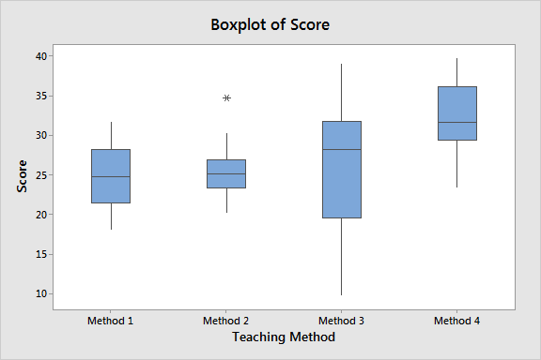
Figura 2.1. Toda figura debe tener un pie descriptivo

Código
Para describir el código o pseudo-código en el documento utilizar el estilo Código:
def search (initial)
open = [initial]
while open
node = open.pop()
if test (node)
return node
return failure
Código 2.1. Código search

Bibliografía
Se recomienda la utilización de un gestor de referencias como Mendeley o Endnote. Toda referencia que aparezca en la Sección de Bibliografía ha de aparecer en el texto. Un ejemplo de referencia en el texto sería (Babar, Kitchenham, Zhu, Gorton, & Jeffery, 2006).
Además, se recomienda utilizar estilos estándar para la bibliografía, por ejemplo el de American Psycological Association 6th Edition.

Conclusiones

MintEDGE
Una vez presentado el contexto teórico del trabajo y los principales conceptos relacionados con las redes 5G, Edge Computing, los parámetros de rendimiento y los modelos de predicción, en este capítulo se aborda el entorno de simulación empleado para el desarrollo experimental del TFG.
En concreto, se describe el simulador MintEDGE, utilizado como base para la generación de escenarios, la obtención de métricas de red y la evaluación del servicio inteligente de predicción desarrollado. Se analiza su arquitectura interna, sus principales componentes y los parámetros de configuración disponibles.

Descripción general del simulador
MintEDGE es un framework flexible de simulación orientado a entornos de Edge Computing, diseñado para configurar distintos aspectos de la infraestructura y permitir la evaluación de nuevas estrategias de optimización, especialmente en relación con el consumo energético y la calidad de servicio [1][2]. Su planteamiento se basa en proporcionar un entorno controlado en el que puedan representarse diferentes escenarios de red, incorporando elementos como la infraestructura, la movilidad de los usuarios, y los mecanismos de asignación de recursos [1].
Entre las capacidades más destacadas de MintEDGE se encuentra su integración con herramientas para la generación de escenarios de movilidad realistas, la posibilidad de trabajar con mapas e infraestructuras reales, la importación de trazas de movilidad y la definición de estrategias propias de asignación de recursos, orientadas a objetivos energéticos, de QoS o a una combinación de ambos [1][3]. Además, el simulador permite incorporar predictores de carga como parte de la estrategia de asignación, incluyendo por defecto un predictor ideal, lo que resulta especialmente relevante en el contexto de este trabajo, centrado en el diseño de un servicio inteligente de predicción de información de red [1].
Desde un punto de vista funcional, MintEDGE se articula en torno al orquestador, encargado de controlar tres elementos principales del sistema: el vector de estado, que indica qué estaciones base disponen de servidor edge y si dicho servidor se encuentra activo; la matriz de asignación, que determina dónde se procesan las peticiones recibidas en cada estación base; y la matriz de asignación de recursos, que define cómo se reparte la capacidad de cómputo entre los distintos servicios en cada servidor [1]. La modificación de estos tres elementos permite implementar y evaluar distintas estrategias de orquestación y ahorro energético en un entorno de simulación controlado [1][2].
En el marco de este TFG, MintEDGE constituye la base experimental sobre la que se construyen y analizan los distintos escenarios de estudio. Su utilización permite generar métricas y resultados a partir de ejecuciones configurables, estudiar el comportamiento del sistema ante diferentes condiciones de carga y movilidad, y disponer de un entorno adecuado para la futura integración y evaluación del servicio predictivo propuesto. De este modo, el simulador no solo actúa como herramienta de apoyo para la experimentación, sino también como pieza central para analizar el paso desde una gestión reactiva hacia un enfoque más proactivo en sistemas de Edge Computing [1][2].

Integración de herramientas externas
Una vez descritos los principales componentes internos de MintEDGE, resulta necesario hacer referencia a las herramientas externas sobre las que se apoya el simulador para llevar a cabo funciones esenciales como la gestión de la movilidad de los usuarios o la generación del escenario geográfico. Estas herramientas no forman parte del código propio del simulador, pero su presencia es indispensable para el correcto funcionamiento del sistema.
- SimPy es un framework de simulación de eventos discretos basado en procesos e implementado en Python, en el que los procesos representan entidades activas del sistema cuyo comportamiento se modela mediante funciones que pueden suspenderse y reanudarse en función de eventos o condiciones temporales. En MintEDGE, SimPy proporciona el entorno sobre el que se orquesta la ejecución completa del simulador: al arrancar una simulación, se inicializa un entorno SimPy sobre el que se registran y lanzan los procesos correspondientes a la movilidad de los usuarios y a la lógica de orquestación.
- SUMO (Simulation of Urban MObility) es un simulador de tráfico de código abierto que permite modelar el comportamiento de múltiples modalidades de transporte sobre redes viarias reales. En MintEDGE se integra para generar escenarios de movilidad realista a partir de las coordenadas geográficas definidas en settings.py. El control de SUMO en tiempo de ejecución se realiza a través de libsumo, una implementación de la interfaz TraCI que enlaza SUMO directamente como librería, eliminando la sobrecarga de comunicación y mejorando el rendimiento.
- OSMnx es una librería Python que permite descargar y procesar redes de calles a partir de los datos de OpenStreetMap. En MintEDGE se utiliza durante la inicialización para obtener automáticamente los datos cartográficos del área geográfica del escenario y convertirlos al formato de red requerido por SUMO, de forma que no es necesario proporcionar un fichero de red externo.

Arquitectura y componentes principales
El código fuente de MintEDGE se encuentra disponible públicamente en GitHub [X]. Su estructura interna se organiza en torno a un paquete principal denominado mintedge/, que contiene los módulos que implementan la lógica del simulador, y un fichero de entrada MintEDGE.py que actúa como punto de arranque. La configuración del escenario se gestiona de forma centralizada desde settings.py, que es importado por el resto de módulos en tiempo de ejecución.
El paquete mintedge/ está compuesto por los siguientes módulos:

- simulation.py
Contiene la clase Simulation, responsable de inicializar y orquestar el proceso de simulación completo. Es el módulo de mayor peso estructural dentro del simulador, por lo que se describe en detalle más adelante.
- orchestrator.py
Implementa la clase Orchestrator, encargada de la asignación de recursos sobre la infraestructura y de la recopilación de métricas durante la simulación. Dada su relevancia para el presente trabajo, se analiza en profundidad en el siguiente subapartado.
- mobility.py
Define las clases MobilityManager y RandomMobilityManager, que gestionan el movimiento de los usuarios a lo largo de la simulación mediante integración con SUMO. Se describe también con mayor detalle a continuación.
- infrastructure.py
Implementa la clase Infrastructure, que representa la topología de red del escenario: estaciones base, servidores edge, enlaces de backhaul y el grafo de conectividad entre nodos. Es creada por Simulation al inicio de cada ejecución a partir de los ficheros de entrada.
- allocation_strategy.py
Contiene la clase AllocationStrategy, que encapsula la lógica de asignación de recursos. Este módulo está diseñado para ser sustituido o modificado por el usuario, de forma que puedan implementarse y evaluarse distintas estrategias de orquestación sin modificar el resto del simulador.
- demand_predictor.py
Define la clase IdealPredictor, un predictor de demanda con información perfecta incluido por defecto en el simulador. Este módulo es especialmente relevante en el contexto del presente TFG, ya que el servicio inteligente de predicción desarrollado está concebido para sustituir o complementar este predictor ideal.
- energy.py
Implementa la clase EnergyMeter, que mide el consumo energético de los servidores y los enlaces de backhaul a lo largo de la simulación.
- services.py y users.py
Definen, respectivamente, los tipos de servicio disponibles en el escenario y los tipos de usuario que pueden generarse durante la simulación.

Componentes principales
Simulation
La clase Simulation constituye el núcleo de arranque del simulador. Su método init recibe los tres parámetros principales de ejecución (duración de la simulación, fichero de salida y semilla aleatoria) y se encarga de validar la configuración del escenario mediante el método _check_settings(), que comprueba la existencia de los ficheros de infraestructura, la coherencia de los parámetros de red y validez de llos servicios definidos.
Una vez completada la validación, se inicializan los principales objetos del sistema: el gestor de movilidad, la infraestructura de red y el orquestador. Estos objetos se instancian en el orden adecuado para garantizar que las dependencias entre componentes se resuelven correctamente antes de arrancar la simulación.
Una vez validada la configuración, el método run() inicializa el entorno de simulación de SimPy, instancia el gestor de movilidad y construye la infraestructura de red a partir de los ficheros bss.csv y links.csv. La colocación de servidores edge sobre las estaciones base se realiza mediante el método deterministic_server_placement(), que selecciona las estaciones base más centrales del grafo de conectividad.
A continuación, run() registra y lanza los procesos SimPy correspondientes a la movilidad de los usuarios y a la lógica de orquestación, iniciando así la ejecución de la simulación. Al finalizar, los resultados acumulados se vuelcan al fichero de salida especificado.

MobilityManager y RandomMobilityManager
El módulo de movilidad gestiona el posicionamiento y el ciclo de vida de los usuarios a lo largo de la simulación, y sirve de interfaz entre SUMO y el resto del simulador. La clase base MobilityManager trabaja con trazas de movilidad predefinidas en formato SUMO (fichero .rou.xml), mientras que RandomMobilityManager genera rutas aleatorias en tiempo de ejecución, creando y eliminando usuarios dinámicamente en función de una distribución horaria configurable mediante el parámetro USER_COUNT_DISTRIBUTION.
Internamente, ambas clases utilizan una ventana deslizante para gestionar los pasos de movilidad con un desfase equivalente a ORCHESTRATOR_INTERVAL segundos, de forma que el simulador dispone en todo momento de la posición actualizada de cada usuario. En cada paso, los usuarios se clasifican por tipo (vehículo, peatón o estacionario) y se asocian a la estación base más próxima de la infraestructura, determinando así qué servidor edge gestionará sus peticiones. La clase expone el método get_running_user_count(), cuyo valor se registra en cada intervalo como la métrica active_users del fichero de resultados.
Orchestrator
El Orchestrator es el componente central de la lógica de asignación de recursos y el principal generador de métricas del simulador. Opera de forma continua a lo largo de la simulación y se activa periódicamente según el intervalo definido por el parámetro ORCHESTRATOR_INTERVAL para recalcular la distribución de recursos sobre la infraestructura. Su funcionamiento se articula en torno a tres objetos que definen el estado del sistema en cada momento: el vector de estado, la matriz de asignación y la matriz de recursos (descritos en el apartado 3.1). El Orchestrator actualiza estos tres elementos en cada ciclo de orquestación para adaptar la distribución de recursos a las condiciones de carga actuales.
En cada ciclo de orquestación, el Orchestrator obtiene la demanda actual del sistema a partir de la información de movilidad y, si el parámetro USE_PREDICTOR está activado, solicita al predictor la demanda máxima esperada para el siguiente intervalo. Sobre esta demanda se aplica el buffer de capacidad definido por CAPACITY_BUFFER, que reserva una fracción adicional de recursos para absorber variaciones imprevistas.
A continuación, la estrategia de asignación calcula los nuevos valores del vector de estado, la matriz de asignación y la matriz de recursos, que se aplican sobre la infraestructura actualizando el estado de los servidores y la distribución de peticiones.
Tras cada ciclo de asignación, el Orchestrator recopila y almacena las métricas del sistema mediante el método save_kpis(), que agrega información procedente del gestor de movilidad, los medidores de energía y la infraestructura, y la vuelca periódicamente al fichero de resultado.

[X] GitHub – blasf1/MintEDGE https://github.com/blasf1/MintEDGE

Configuración de escenarios y ejecuciones
El comportamiento del simulador está determinado en gran medida por los parámetros de configuración definidos en el módulo settings.py, que actúa como punto centralizado desde el que se controlan todos los aspectos de una ejecución. A través de este módulo es posible definir escenarios con diferentes características, desde la zona geográfica simulada y la infraestructura desplegada hasta el patrón de movilidad de los usuarios o el modo de operación del orquestador. A continuación, se describen los principales grupos de parámetros de entrada y su influencia sobre el escenario generado.

Configuración de escenarios geográficos
El escenario geográfico se define mediante cuatro coordenadas (NORTH, SOUTH, EAST y WEST) que delimitan el área sobre la que se construye la simulación. A partir de ellas, el simulador filtra las estaciones base contenidas en BSS_FILE correspondientes al operador especificado en PROVIDER. MintEDGE incluye varios conjuntos de coordenadas preconfigurados para distintas ciudades y regiones, como Maastricht, Luxemburgo o la región de Twente, activables descomentando la línea correspondiente en settings.py, aunque es posible definir cualquier área geográfica arbitraria modificando directamente estos valores.
Una vez determinadas las estaciones base del área, SHARE_OF_SERVERS establece la fracción de ellas que recibirán un servidor edge. La selección asigna servidores a las estaciones más centrales del grafo de backhaul, combinando su grado de conectividad y su distancia media a los nodos vecinos para favorecer una distribución geográficamente equilibrada. Cada servidor se configura a partir de los modelos definidos en SERVERS, especificando potencia máxima, consumo en reposo y capacidad de procesamiento. PLOT_SCENARIO permite generar al inicio una imagen del escenario completo con la red viaria, las estaciones base y los servidores asignados.

Configuración de red y usuarios
MintEDGE contempla tres tipos de usuario: vehículos, peatones y usuarios estacionarios (cámaras, sensores u otros dispositivos fijos), cuya cantidad máxima se define respectivamente mediante NUMBER_OF_CARS, NUMBER_OF_PEOPLE y NUMBER_OF_STATIONARY. Cada tipo de usuario consume un servicio distinto, lo que permite modelar patrones de demanda heterogéneos sobre la infraestructura edge.
La generación de trayectorias se controla mediante RANDOM_ROUTES. Cuando está activado, SUMO genera en tiempo de ejecución rutas aleatorias origen-destino para cada usuario, obteniendo la red viaria automáticamente de OpenStreetMap si no se proporciona un NET_FILE. Cuando está desactivado, el simulador utiliza trayectorias predefinidas a través de ROUTES_FILE, siendo en este caso obligatorio indicar también el NET_FILE correspondiente.
El número de usuarios activos varía a lo largo de la simulación según la distribución horaria definida por USER_COUNT_DISTRIBUTION, una lista de 24 valores que expresa la fracción de usuarios activa en cada hora del día, permitiendo reproducir patrones realistas de demanda con períodos de baja actividad y picos en horas de mayor tráfico.

Configuración de servicios
El comportamiento del orquestador se controla principalmente mediante dos intervalos temporales. ORCHESTRATOR_INTERVAL define la frecuencia en segundos con la que se recalcula la distribución de recursos entre servidores edge y estaciones base; valores más largos reducen la capacidad de reacción ante cambios bruscos de demanda, haciendo más relevante disponer de un predictor que los anticipe. Por otra parte, MEASUREMENT_INTERVAL determina la frecuencia de registro de métricas en el fichero de resultados, de forma independiente al ciclo de orquestación. CAPACITY_BUFFER reserva una fracción adicional de capacidad sobre la demanda estimada, equilibrando calidad de servicio y eficiencia energética. Cuando REACTIVE_ALLOCATION está activado, el orquestador puede anticipar una reasignación antes de que expire el intervalo regular si la tasa de rechazos supera el umbral definido por REACTION_THRESHOLD. Por último, USE_PREDICTOR determina el modo de operación: desactivado, el orquestador actúa sobre la demanda observada en el instante actual; activado, sustituye esa demanda por una estimación futura proporcionada por el módulo predictor, pasando de un enfoque reactivo a uno proactivo.
Los servidores edge se configuran mediante SERVERS, definiendo para cada modelo su potencia máxima, consumo en reposo, capacidad de procesamiento y tiempo de arranque. MintEDGE incluye varios modelos preconfigurados basados en hardware real. Los servicios se definen a través de SERVICES, especificando para cada uno su carga de trabajo por petición, tasa de llegada, tamaño de payloads y presupuesto de latencia máxima tolerable (delay_budget), umbral a partir del cual una petición se contabiliza como no satisfecha. En el escenario empleado en este trabajo se utilizan tres servicios: vehículos conectados, realidad aumentada y análisis de vídeo, cada uno con requisitos de latencia y carga diferenciados.

Resultados generados y métricas obtenidas
Una vez ejecutada la simulación, MintEDGE genera un fichero de resultados que recoge de forma continua el estado del sistema a lo largo del tiempo. A continuación, se describe la estructura de dicho fichero y las métricas que contiene.

Estructura del fichero de resultados
El simulador genera un fichero de resultados que registra el estado completo del sistema a lo largo de la ejecución. La resolución temporal del registro está determinada por MEASUREMENT_INTERVAL, de forma que el número total de registros depende directamente de la duración de la simulación configurada.
Cada registro incluye un conjunto de métricas globales: el instante de simulación, el número de usuarios activos en ese momento (cuya evolución refleja directamente la distribución horaria definida por USER_COUNT_DISTRIBUTION), las peticiones totales recibidas y rechazadas, y las métricas de consumo energético de los servidores y los enlaces de backhaul. Además de estas columnas globales, el fichero incluye métricas desagregadas por estación base y servicio: peticiones recibidas, peticiones rechazadas, peticiones no satisfechas, delay, delay máximo, etc. El número de estas columnas crece proporcionalmente al número de estaciones base presentes en el escenario, ya que se genera una entrada por cada combinación de estación base, servicio y metrica. De este modo, escenarios con mayor número de estaciones base producen ficheros con un mayor número de columnas, aunque manteniendo siempre la misma estructura.

Descripción de las métricas
El fichero de resultados organiza las métricas en cuatro bloques. El primero recoge información global del sistema: el instante de simulación (time), el número de usuarios activos (active_users), el volumen total de peticiones recibidas (total_requests) y el total de peticiones rechazadas (total_rejected) por falta de capacidad en el servidor o en el backhaul.
El segundo bloque corresponde al consumo energético, con tres métricas diferenciadas: el consumo dinámico de los servidores activos (dynamic_W_servers), proporcional a las operaciones procesadas en cada instante; el consumo en reposo de los servidores encendidos (idle_W_servers), constante independientemente de la carga; y el consumo de los enlaces de backhaul (W_links), proporcional al tráfico cursado entre estaciones base.
El tercer bloque recoge el tráfico desagregado por estación base y servicio, con una métrica de peticiones recibidas (requests) y otra de peticiones rechazadas (rejected_req) para cada combinación. Las peticiones rechazadas son aquellas que no pudieron atenderse por saturación del servidor de destino o del enlace de backhaul.
El cuarto bloque agrupa las métricas de calidad de servicio. Para cada combinación de estación base y servicio se registran el delay medio (delay) y el delay máximo (max_delay), calculados como la suma de los retardos radio, de backhaul y de cómputo extremo a extremo. Por servicio se registran además las peticiones no satisfechas (unsatisf_req), aquellas procesadas cuyo delay total superó el delay_budget definido. Finalmente, para las estaciones base con servidor edge se incluye la utilización del servidor (server_util), que expresa la fracción de capacidad de cómputo utilizada en cada instante.

Metodología y desarrollo
En este capítulo se describe la metodología seguida para el diseño y desarrollo del servicio de predicción de KPIs de calidad de servicio en sistemas de Edge Computing. Previamente al desarrollo del pipeline definitivo, se llevó a cabo una fase de exploración inicial con un subconjunto reducido de datos que permitió identificar las limitaciones del enfoque original y sentar las bases del diseño final. A partir de estas conclusiones, se detallan las distintas etapas que componen el pipeline de experimentación: la construcción del dataset homogéneo a partir de los datos generados por el simulador MintEDGE, la preparación del problema predictivo, la selección de variables mediante distintos métodos de correlación, la configuración de los modelos empleados y la organización de los experimentos de entrenamiento y validación.

Introducción y metodología general
El desarrollo del servicio de predicción propuesto en este trabajo se ha llevado a cabo siguiendo una metodología experimental iterativa. A diferencia de un diseño cerrado desde el inicio, el proceso evolucionó en ciclos sucesivos de experimentación, análisis de resultados e identificación de limitaciones, lo que permitió refinar progresivamente tanto la construcción del dataset como la selección de modelos y configuraciones. Este enfoque refleja la naturaleza del problema abordado: un proceso científico de prueba y mejora continua en el que cada decisión de diseño se tomó a partir de las conclusiones extraídas en la etapa anterior.
Como punto de partida, se realizó una revisión del ciclo de vida estándar de un proyecto de Machine Learning, que fue adaptado al problema concreto de predicción de KPIs de calidad de servicio en sistemas de Edge Computing. El ciclo resultante quedó estructurado en las siguientes etapas: generación de datos mediante el simulador MintEDGE, construcción de un dataset homogéneo, selección de variables, división del dataset en conjuntos de entrenamiento, validación y test, entrenamiento de los modelos, y evaluación final sobre el conjunto de prueba.
Con carácter previo al pipeline definitivo, se llevó a cabo una fase de exploración inicial a partir de un script que generaba un dataset de tan solo 49 columnas trabajando con datos de dos ciudades. Este análisis reveló que los ficheros de resultados de MintEDGE presentan un número variable de columnas en función del número de estaciones base del escenario, lo que hace que datasets construidos directamente a partir de ellos sean incompatibles entre ciudades. Además, tal y como se desprende del estudio del ciclo de vida de un modelo de Machine Learning, el modelo debe recibir siempre el mismo número y tipo de variables con independencia del escenario. Ambas razones motivaron un replanteamiento del enfoque hacia un dataset homogéneo basado en agregaciones estadísticas por estación base, escalable a cualquier número de ciudades.
A lo largo de este proceso se realizó también una valoración de los posibles targets de predicción, analizando cuáles aportarían información más relevante sobre la calidad de servicio en el contexto del sistema de orquestación. La selección final y los criterios que la justifican se presentan en el apartado 4.3.

Construcción del dataset homogéneo
La construcción del dataset de entrenamiento constituye la primera y más crítica etapa del pipeline. En este apartado se describe el proceso seguido, desde la obtención de los datos de simulación hasta la ingeniería de variables y la corrección del desfase temporal presente en determinadas métricas de calidad de servicio.

Datos de partida generados por MintEDGE
Para la obtención de datos se lanzaron diferentes simulaciones mediante MintEDGE, combinando distintas ciudades, operadores y volúmenes de usuarios con el objetivo de obtener un conjunto de datos lo suficientemente diverso en patrones de carga, congestión y calidad de servicio. Las ciudades incluidas en el conjunto de datos corresponden a los escenarios geográficos preconfigurados en MintEDGE, cada uno delimitado por un área de coordenadas que determina qué estaciones base del fichero BSS_FILE quedan dentro del escenario: Elburg, Enschede, Luxemburgo (ciudad y estado), Maastricht y Twente. Los operadores empleados son KPN, T-Mobile, Vodafone y Luxembourg Online, aunque su disponibilidad varía según el área geográfica, ya que únicamente los operadores con presencia real de infraestructura dentro de los límites del escenario pueden ser utilizados. Cada fichero de resultados sigue la convención de nomenclatura results_{ciudad}{proveedor}{coches}Car_{personas}People_s1.csv, lo que permite identificar de forma sencilla la ciudad, el operador y el volumen de usuarios correspondiente a cada simulación.
Dado que MintEDGE construye la infraestructura de cada escenario a partir de las estaciones base reales del operador dentro del área geográfica delimitada, el número de estaciones base varía considerablemente entre ciudades y operadores. A modo de ejemplo, el escenario de Elburg con KPN cuenta con 36 estaciones base, mientras que el de Twente con KPN llega a 230. Puesto que el simulador genera una columna por cada combinación de estación base, servicio y métrica, esta heterogeneidad se traduce en ficheros con distinto número de columnas entre escenarios, lo que hace que los datasets construidos directamente a partir de ellos sean incompatibles entre sí. Esta limitación constituye la motivación principal para la construcción de un dataset homogéneo, descrita en el apartado siguiente.

Homogeneización de escenarios y ciudades
La disparidad en el número de columnas entre escenarios impide construir directamente un dataset multi-ciudad compatible para el entrenamiento de modelos de Machine Learning, ya que estos requieren que todas las muestras presenten exactamente las mismas variables de entrada. Esta etapa se encuadra en la fase de preprocesado y transformación del ciclo de vida del ML, y su objetivo es resolver este problema sin perder la información contenida en los datos originales.
La solución adoptada consiste en sustituir las columnas individuales por estación base por estadísticos agregados calculados fila a fila sobre todas las estaciones base del escenario: media, desviación típica, máximo y percentil 95. El número de columnas resultante es siempre el mismo con independencia del número de estaciones base, lo que hace el dataset compatible entre escenarios y generalizable a nuevas ciudades sin modificar la estructura de entrada del modelo. Las columnas resultantes no introducen información adicional respecto a la contenida en el CSV original, sino que la reorganizan en un formato homogéneo.
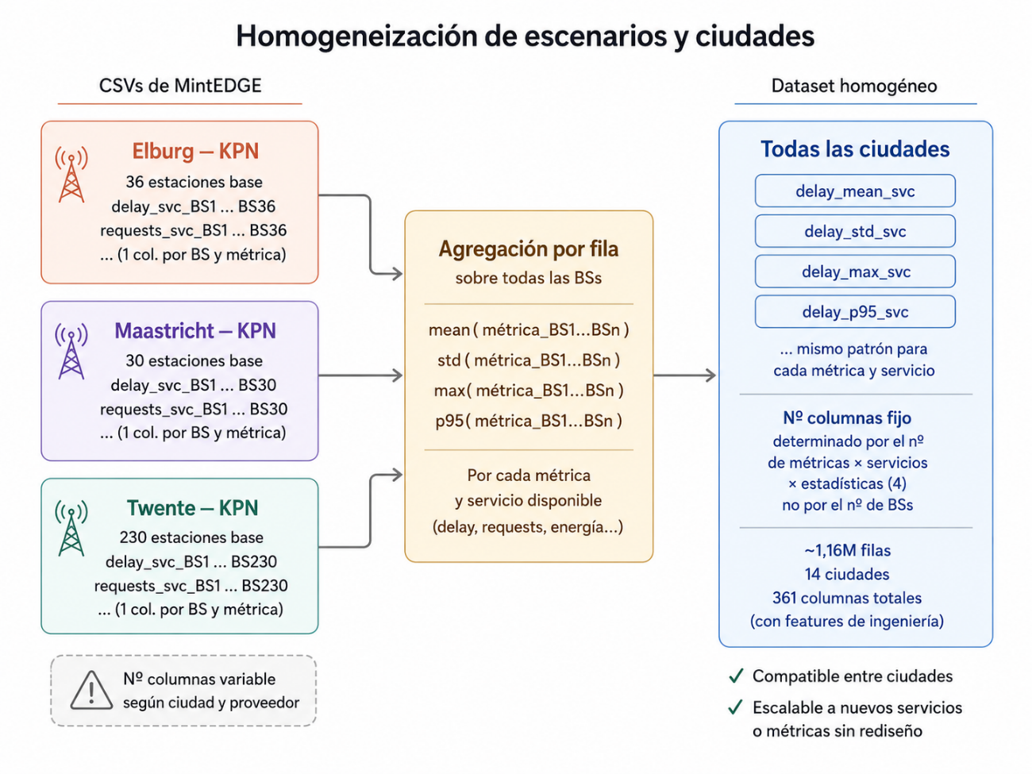
Las variables globales del CSV original (active_users, total_requests, total_rejected, dynamic_W_servers, idle_W_servers, W_links) se conservan directamente sin transformación, ya que ya son independientes del número de estaciones base. Adicionalmente se añaden tres variables de estructura del escenario: num_base_stations, num_servers y server_ratio, que caracterizan el tamaño y la densidad de infraestructura. Un mismo valor de demanda media tiene distinto significado en una red de 10 estaciones base que en una de 200, por lo que el modelo necesita este contexto para interpretar correctamente las métricas agregadas.
El proceso genera las siguientes familias de variables:
- Variables de tráfico por servicio (requests_{svc}_total/mean/std/max/p95, requests_{svc}_share, rejected_{svc}_total/mean/std/max/p95): colapsan las columnas por estación base de cada servicio en cinco estadísticos independientes del tamaño de la red. La desviación típica informa sobre la distribución de carga entre estaciones, distinguiendo escenarios con tráfico homogéneo de aquellos con hotspots localizados. Se calculan de forma independiente para cada uno de los tres servicios (connected_vehicles, augmented_reality y video_analysis) porque presentan volúmenes y patrones de comportamiento muy distintos.
- Variables de latencia por servicio (delay_{svc}_mean/std/max/p95/weighted_mean, max_delay_{svc}_mean/std/max/p95, hot_bs_ratio{svc}): resumen el estado del delay en toda la red para cada servicio. El percentil 95 y el máximo son los estadísticos más relevantes para la predicción de QoS porque el incumplimiento del delay_budget lo determina el peor caso, no el valor medio.
- Variables de utilización de servidores (server_util_mean/std/max/p90, share_servers_over_80, share_servers_over_90): resumen el estado de carga de los servidores edge. Los umbrales del 80% y el 90% permiten detectar situaciones de saturación inminente que la media no refleja: si una fracción reducida de servidores supera el 90% de utilización, la media global puede seguir siendo baja mientras esas estaciones base ya están generando incrementos de latencia.
El dataset resultante integra todas las simulaciones disponibles en un número fijo de columnas, compatible para el entrenamiento de modelos multi-ciudad independientemente del número de escenarios incluidos.

Ingeniería de features
Partiendo del dataset homogeneizado, esta etapa crea variables adicionales que no existían en el CSV original. Las variables obtenidas tras la homogeneización describen el estado puntual del sistema en cada segundo, pero no capturan la evolución temporal ni relaciones entre variables que pueden resultar relevantes para anticipar el comportamiento futuro del sistema. La ingeniería de características, también encuadrada en la fase de preprocesado del ciclo de vida del ML, aborda estas limitaciones mediante cuatro grupos de variables:
- Variables de normalización global (rejection_rate, requests_per_user, requests_per_bs, requests_per_server, total_W, W_per_request): normalizan métricas globales respecto al tamaño del escenario, haciendo comparables entre sí ciudades con distinto número de estaciones base, servidores o volumen de usuarios. Por ejemplo, requests_per_server expresa la carga relativa por servidor independientemente del número total de servidores del escenario, mientras que W_per_request relaciona el consumo energético con la demanda atendida, actuando como indicador indirecto de saturación.
- Variables de interacción (capacity_margin, load_imbalance, server_pressure_index, server_delay_interaction, congestion_index, backhaul_pressure, backhaul_to_compute_ratio, backhaul_energy_share): combinan variables existentes para capturar relaciones que de forma aislada no revelan el estado real del sistema. capacity_margin expresa el margen restante hasta la saturación del servidor más cargado; congestion_index combina la tasa de rechazo con la utilización máxima del servidor, detectando instantes en que ambos factores son elevados simultáneamente; server_delay_interaction relaciona la utilización máxima con el delay, señalando los momentos en que saturación y latencia elevada se producen a la vez.
- Variables de calidad de servicio (unsatisfied_{svc}, unsatisfied_rate_{svc}, unsatisfied_total, unsatisfied_rate, satisfied_requests, satisfied_rate, satisfied_rate_over_accepted, satisfied_rate_over_total qos_failure_rate, delay_mean_all, delay_p95_all, delay_max_all, max_delay_all, max_delay_p95_all, delay_mean_weighted_all): métricas de QoS calculadas a partir de las columnas base, necesarias tanto como descriptores del estado del sistema como para la definición de los targets de predicción. Su cálculo requiere una corrección del desfase temporal inherente al simulador, descrita en el apartado 4.2.4.
- Variables temporales: calculadas sobre 16 columnas base seleccionadas por su relevancia para la predicción de QoS, comprenden tres tipos. Los lags (pasos 1, 2, 4, 6, 8 y 10) aportan al modelo memoria explícita del estado reciente del sistema. Las medias móviles (ventanas de 5, 10 y 30 segundos) suavizan fluctuaciones puntuales y capturan la tendencia a corto y medio plazo. Las diferencias (pasos 1, 2, 4, 6, 8 y 10) expresan la velocidad de cambio de cada variable. A partir de estas últimas se derivan adicionalmente delay_acceleration y unsatisfied_acceleration, que miden la segunda derivada del delay máximo y de la tasa de insatisfacción respectivamente, capturando si el deterioro del sistema se está acelerando. Todas las variables temporales se calculan dentro de cada simulación por separado para evitar mezclar instantes de ciudades distintas.
- Variables temporales cíclicas (time_sin, time_cos): codificación cíclica del instante de simulación mediante funciones seno y coseno sobre el período de 24 horas, que permiten al modelo aprender los patrones diarios sin que exista una discontinuidad artificial entre el final y el inicio del día.
El dataset definitivo resultante cuenta con un número fijo de columnas por escenario independiente del número de estaciones base incluidas, aunque dicho número depende del número de servicios definidos en la simulación, ya que una parte de las variables se genera por servicio. En el caso de MintEDGE, los tres servicios configurados por defecto (connected_vehicles, augmented_reality y video_analysis) determinan la dimensionalidad del dataset, si bien la incorporación de nuevos servicios ampliaría el número de columnas de forma proporcional. Una parte significativa de estas columnas corresponde a variables temporales que no se utilizarán para el entrenamiento de modelos secuenciales, ya que estos aprenden las dependencias temporales de forma implícita a través de su propia arquitectura, haciendo redundante la inclusión explícita de lags, diferencias y medias móviles como variables de entrada.

Alineación temporal de métricas de QoS
Durante la construcción del dataset se detectó que determinadas métricas de calidad de servicio calculadas a partir de las columnas del CSV producían valores negativos en algunos instantes de simulación, lo cual es físicamente imposible para una tasa definida en el intervalo [0, 1]. El problema afectaba a las métricas unsatisfied_rate, satisfied_rate y qos_failure_rate, tanto en su versión global como por servicio. La identificación de su causa raíz requirió varias iteraciones del script de construcción del dataset hasta comprender el mecanismo interno del simulador que lo originaba.
La causa se encuentra en la arquitectura de MintEDGE. Cuando llegan peticiones en el segundo T, el simulador registra inmediatamente total_requests y total_rejected en kpis[env.now] = T mediante las funciones _register_requests() y register_rejections(). Sin embargo, la evaluación de si cada petición ha cumplido o superado el delay_budget se realiza dentro de complete_req(), que incluye un yield env.timeout(1) antes de invocar a compute_delays(). Como consecuencia, en el momento en que compute_delays() ejecuta y registra unsatisf_req en kpis[self.env.now], el reloj de simulación ya ha avanzado a T+1.
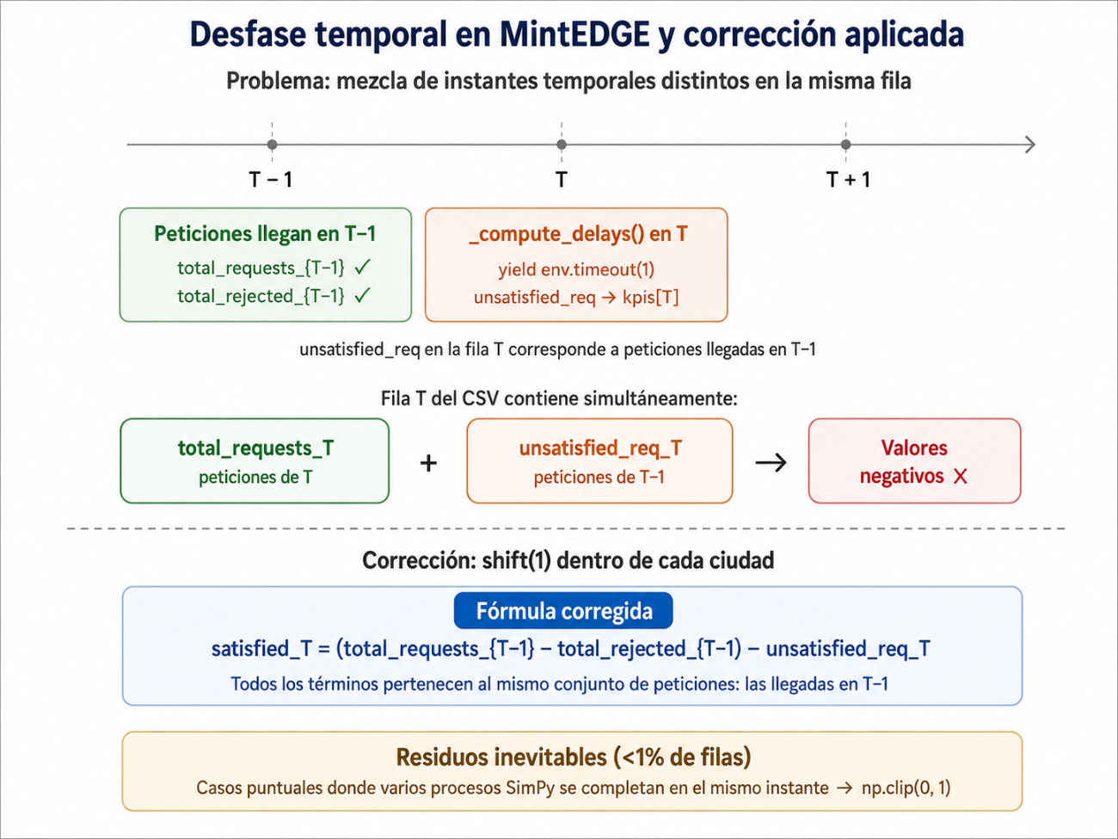
El resultado es que cada fila T del CSV contiene simultáneamente total_requests y total_rejected correspondientes a las peticiones que llegaron en T, y unsatisf_req correspondiente a las peticiones que llegaron en T-1 y fueron evaluadas en T. Las columnas de delay (delay{BS}{svc} y max_delay{BS}{svc}) presentan el mismo desfase por idéntica razón.
Aplicar la fórmula de satisfacción fila a fila sin tener en cuenta este desfase mezcla valores de dos instantes temporales distintos:
satisfied_T = total_requests_T − total_rejected_T − unsatisfied_T
En segundos donde el volumen de tráfico varía bruscamente entre T-1 y T, el número de peticiones insatisfechas procedentes de T-1 puede superar al número de peticiones aceptadas en T, dando lugar a valores negativos.
La corrección consiste en sustituir total_requests_T y total_rejected_T por sus valores del segundo anterior, aplicando un desplazamiento de un paso (shift(1)) dentro de cada ciudad por separado para no mezclar el último segundo de una simulación con el primero de otra. La fórmula corregida queda:
satisfied_T = (total_requests_{T−1} − total_rejected_{T−1}) − unsatisfied_T
satisfied_rate_T = satisfied_T / total_requests_{T−1}
Tras aplicar la corrección, los valores negativos desaparecieron en la práctica totalidad de los registros. El número muy reducido de residuos que persistieron, inferior al 1% de las filas, se redondea a cero mediante np.clip(valor, 0, 1) con el fin de no eliminar registros en series temporales. La corrección afecta a todas las métricas que combinan unsatisfied_req con total_requests o total_rejected: unsatisfied_rate, satisfied_rate, satisfied_rate_over_accepted y qos_failure_rate, globales y por servicio. Las columnas de delay, aunque presentan el mismo desfase, no requieren corrección al no generar valores imposibles en ninguna fórmula derivada.

Preparación del problema predictivo
Una vez construido el dataset homogéneo, el siguiente paso consiste en preparar el problema predictivo. En este apartado se define la variable objetivo de predicción y se justifica su elección, se analiza brevemente la distribución de los targets para comprender su variabilidad, se describe la estrategia de división del dataset en conjuntos de entrenamiento, validación y test, y se detalla el preprocesado antes del entrenamiento.

Definición de targets
Antes de fijar la variable objetivo de predicción, se realizó una valoración de distintos candidatos atendiendo a su utilidad para el orquestador en términos de calidad de servicio. Se consideraron métricas como la tasa de peticiones rechazadas, la tasa de peticiones satisfechas sobre el total de peticiones recibidas y la tasa de peticiones satisfechas sobre las peticiones aceptadas, entre otras. Finalmente se optó por esta última como target principal, ya que se considera el indicador más preciso de calidad de servicio real: al usar como denominador únicamente las peticiones que el sistema aceptó para procesar, excluye el efecto de las peticiones rechazadas por falta de capacidad y se centra exclusivamente en si las peticiones atendidas cumplieron el presupuesto de latencia. A diferencia de la tasa sobre el total, este indicador no penaliza al sistema por rechazos debidos a saturación, que son un problema de capacidad distinto al de calidad en el procesamiento.
El horizonte de predicción elegido es de 5 segundos (t+5), de forma que el modelo predice el estado del sistema 5 segundos después del instante actual. Este horizonte proporciona al orquestador un margen suficiente para actuar antes de que se produzca la degradación prevista, a diferencia de un horizonte de 1 segundo que resultaría insuficiente para completar un ciclo de reasignación de recursos.
Se definen cuatro targets de predicción: uno global, que agrega la calidad de servicio sobre todos los servicios y estaciones base del escenario, y tres por servicio (connected_vehicles, augmented_reality y video_analysis), que permiten evaluar el comportamiento del predictor de forma independiente para cada tipo de carga. El pipeline está diseñado para ser configurable, de modo que cualquiera de los targets disponibles en el dataset puede establecerse como objetivo de predicción mediante un único cambio en la configuración, aunque en este trabajo se trabaja con los cuatro descritos.
Distribución de los targets
Con el objetivo de comprender la variabilidad de cada target y detectar posibles desequilibrios que pudieran condicionar el comportamiento de los modelos, se analizó la distribución de los cuatro targets mediante histogramas de frecuencia, calculando la media, la desviación típica y el porcentaje de valores cero. Este último incluye los residuos negativos descritos en el apartado 4.2.4, redondeados a cero para no eliminar registros de la serie temporal.
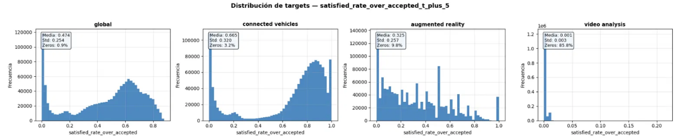
Global y connected_vehicles presentan distribuciones bimodales con estructura clara, medias de 0.474 y 0.665, y un porcentaje de ceros reducido (0.9% y 3.2%), lo que anticipa una mayor facilidad de predicción. Augmented_reality muestra una distribución más irregular con mayor dispersión y un 9.8% de ceros, reflejando un comportamiento más volátil. Video_analysis es el caso más extremo, con una media de 0.001 y un 85.8% de valores cero, indicando que este servicio opera sin peticiones activas en la práctica totalidad de los instantes simulados, lo que limita severamente la capacidad del modelo para aprender patrones significativos.

División del dataset
Como parte del proceso de entrenamiento, uno de los pasos previos fundamentales consiste en dividir el dataset en tres conjuntos: entrenamiento, validación y test, con proporciones del 70%, 10% y 20% respectivamente. El conjunto de entrenamiento es aquel a partir del cual el modelo aprende, ajustando sus parámetros internos para capturar cómo se comporta el sistema en distintos contextos. El conjunto de validación permite evaluar el rendimiento del modelo sobre datos no vistos durante cada época de entrenamiento, lo que posibilita detectar problemas como el sobreajuste y guiar decisiones sobre la configuración. El conjunto de test, reservado hasta el final, se utiliza para comprobar si el modelo seleccionado es capaz de predecir correctamente sobre datos completamente nuevos, proporcionando una estimación fiable de su capacidad de generalización. La estrategia de división difiere según el tipo de modelo.
División tabular
Al no depender de un orden específico entre muestras durante el entrenamiento, es posible aplicar un shuffle aleatorio sobre el dataset completo antes de realizar la división. De este modo, cada conjunto queda formado por muestras de distintas ciudades, operadores e instantes temporales, garantizando una distribución diversa y representativa del espacio de entrada.
División secuencial
La división se realiza manteniendo el orden cronológico dentro de cada ciudad. Para garantizar que el conjunto de test cubra distintos momentos del día en distintas ciudades, se aplica un esquema de rotación: el bloque de test de cada ciudad se desplaza un 10% respecto a la ciudad anterior, de forma que el test agregado no queda concentrado en una única franja horaria sino distribuido a lo largo de diferentes instantes temporales. Los conjuntos de entrenamiento y validación se extraen cronológicamente del resto de datos de cada ciudad. Con este esquema se proporciona una evaluación más robusta de la capacidad de generalización del modelo sobre instantes temporales no vistos.
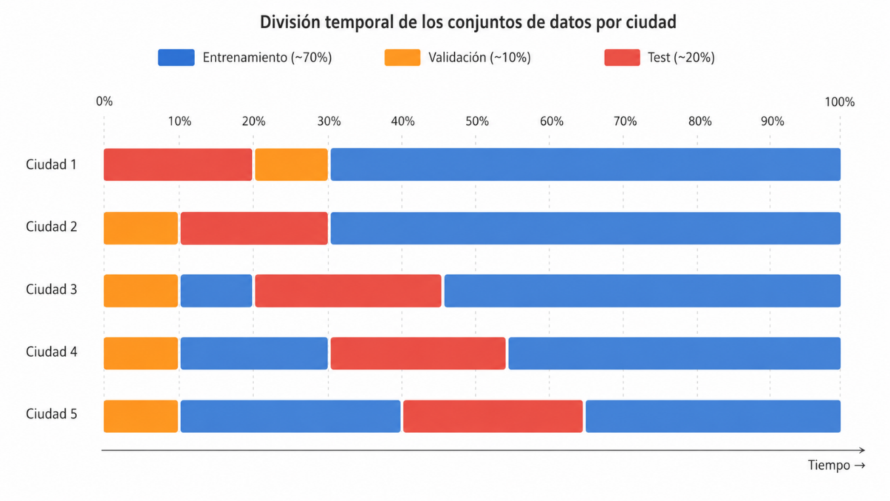

Selección de variables
Con el objetivo de identificar el subconjunto de features más informativo para cada target y reducir el ruido y la redundancia en el espacio de entrada, se aplicaron cinco métodos de selección de variables basados en correlación. Los cuatro primeros, Pearson, Spearman, Kendall y f_regression, evalúan la relación entre cada feature y el target de forma individual, ordenando las variables según su relevancia. El quinto, CFS Spearman, añade un criterio de no redundancia entre las features seleccionadas: además de ser relevantes para el target, las variables elegidas deben presentar una correlación mutua inferior a un umbral de 0.95, evitando incluir features que aporten información redundante entre sí. Todos los métodos se aplican exclusivamente sobre el conjunto de entrenamiento para evitar cualquier filtración de información hacia los conjuntos de validación y test.
Para cada método y target se obtienen tres configuraciones de selección: top 5, top 10 y top 20 features. Una vez calculadas, se realiza un análisis de solapamiento comparando los top 5 de cada método: cuando dos métodos seleccionan las mismas cinco features para un determinado target, se consideran equivalentes y uno de ellos se descarta, ya que entrenar con ambas configuraciones produciría resultados idénticos sin aportar información nueva. Este proceso de deduplicación se ejecuta de forma independiente para modelos tabulares y secuenciales, dado que sus conjuntos de entrenamiento no son equivalentes. Para los modelos secuenciales, la selección se aplica además únicamente sobre features no temporales, ya que estos modelos aprenden las dependencias temporales internamente a través de las secuencias de entrada. Las configuraciones diferenciadas resultantes son las que se utilizan en el entrenamiento, permitiendo evaluar no solo qué modelo predice mejor sino también con qué subconjunto de variables se obtienen los mejores resultados.

Modelos predictivos y configuración experimental
Con el dataset preparado y las configuraciones de selección de variables definidas, el siguiente paso consiste en el entrenamiento y evaluación de los modelos predictivos. Para abordar el problema de predicción de KPIs de calidad de servicio se han empleado dos familias de modelos en su variante de regresión, dado que el target es una variable continua en el intervalo [0, 1]: modelos tabulares basados en árboles de decisión y modelos secuenciales basados en redes neuronales profundas. Los modelos tabulares son especialmente adecuados para este tipo de datos porque pueden explotar directamente las variables de contexto temporal (lags, diferencias y medias móviles) creadas en la fase de ingeniería de features, tratando cada fila como una muestra independiente enriquecida con información del pasado. Los modelos secuenciales, por su parte, aprenden las dependencias temporales de forma implícita a partir de ventanas de instantes consecutivos, lo que los convierte en una alternativa complementaria sin necesidad de features temporales explícitas.
Para cada familia de modelos se han probado diferentes variantes y configuraciones de entrenamiento, así como distintas selecciones de variables resultantes del proceso descrito en el apartado anterior. El objetivo es entrenar y evaluar el mayor número posible de combinaciones sobre el conjunto de validación para identificar, para cada target, la configuración que produce la predicción más precisa. Los apartados siguientes detallan la configuración experimental de cada familia de modelos.

Modelos tabulares
Se entrenan cuatro modelos de regresión basados en árboles que cubren distintos niveles de complejidad y enfoques dentro de este paradigma: DecisionTree, RandomForest, XGBoost y LightGBM. DecisionTree actúa como modelo de referencia (baseline) por su simplicidad e interpretabilidad, permitiendo establecer un umbral mínimo de rendimiento contra el que comparar el resto. Los tres modelos de tipo ensemble incorporan mecanismos para reducir la varianza y mejorar la generalización, siendo ampliamente utilizados en problemas de regresión sobre datos tabulares estructurados [1][2].
Cada modelo se entrena con la configuración base definida como punto de partida: n_estimators=100 para los modelos ensemble y los parámetros por defecto de scikit-learn para DecisionTree y RandomForest [1]. Para cada modelo se prueba cada una de las configuraciones de selección de variables obtenidas en la fase anterior (top 5, top 10 y top 20 por cada método no descartado en el análisis de solapamiento), de forma que el espacio experimental cubre de forma sistemática tanto la influencia del modelo como la de la selección de variables.
Adicionalmente, se evalúa el impacto de variar los hiperparámetros más determinantes en la complejidad del ensemble para XGBoost y LightGBM, ya que son los modelos que ofrecen mayor margen de ajuste con un único parámetro de control. En XGBoost se prueban valores de n_estimators de 50, 200 y 500, que controlan el número de árboles en el ensemble y por tanto el equilibrio entre capacidad de aprendizaje y riesgo de sobreajuste [3]. En LightGBM se prueban valores de num_leaves de 16, 64 y 128, parámetro que determina la complejidad máxima de cada árbol individual y tiene un impacto directo sobre la capacidad del modelo para capturar relaciones no lineales en los datos [4]. DecisionTree y RandomForest se evalúan únicamente con su configuración base, dado que sus principales hiperparámetros de regularización presentan un impacto menos determinante en problemas con un número reducido de features de entrada como los que produce la selección de variables [1].
[1] https://scikit-learn.org/stable/modules/ensemble.html The goal of ensemble methods is to combine the predictions of several base estimators built with a given learning algorithm in order to improve generalizability / robustness over a single estimator.
[2] https://scikit-learn.org/stable/modules/tree.html Decision Trees (DTs) are a non-parametric supervised learning method used for classification and regression.
[3] https://arxiv.org/abs/1603.02754 We propose a novel sparsity-aware algorithm for sparse data and weighted quantile sketch for approximate tree learning... XGBoost scales beyond billions of examples.
[4] https://dev.to/ruizleandro/introduccion-a-lightgbm-ij7

Modelos secuenciales
Se entrenan dos arquitecturas de modelos secuenciales: LSTM y CNN 1D. A diferencia de los modelos tabulares, estos modelos no reciben features temporales explícitas sino que aprenden las dependencias temporales directamente a partir de secuencias de instantes consecutivos. El dataset se transforma en ventanas temporales deslizantes de longitud SEQ_LEN construidas por separado para cada ciudad, preservando el orden temporal interno de cada simulación. Cada ventana contiene SEQ_LEN instantes de features no temporales y el target es el valor en el instante inmediatamente siguiente [1]. El análisis de solapamiento entre métodos de selección se realiza de nuevo sobre el conjunto de entrenamiento secuencial, siguiendo el procedimiento del apartado 4.3.3, y los métodos resultantes con top 5 y top 10 features son los que se utilizan para construir las secuencias de entrada.
Antes del entrenamiento completo se realizan experimentos previos sobre el target augmented_reality para determinar las configuraciones óptimas de dropout y SEQ_LEN, por ser el target con mayor variabilidad y donde las diferencias entre configuraciones son más apreciables. En cada experimento se varía un único parámetro manteniendo el resto fijos.
Selección de dropout
El dropout desactiva aleatoriamente una fracción de neuronas durante el entrenamiento para reducir el sobreajuste e incrementar la capacidad de generalización [2]. Se comparan tres valores (0.1, 0.2 y 0.3) con units=64 y SEQ_LEN=10. Dropout=0.2 obtiene el mejor score ponderado, mientras que dropout=0.3 produce un deterioro significativo del rendimiento al eliminar demasiada información en cada paso. Se fija dropout=0.2 para el resto de experimentos.
Selección de SEQ_LEN
Se comparan tres valores (5, 10 y 20 segundos). Aunque SEQ_LEN=20 obtiene un R² marginalmente superior (0.7335 frente a 0.7226 de SEQ_LEN=10), el tiempo de entrenamiento se duplica y experimentos preliminares con architecturas más complejas mostraron tiempos que harían inviable el entrenamiento con SEQ_LEN=20. Se fija SEQ_LEN=10 como equilibrio entre capacidad de captura temporal y coste computacional [1].
Configuración del entrenamiento completo
Con dropout=0.2 y SEQ_LEN=10 fijados, se entrena LSTM con una capa recurrente seguida de Dropout, una capa densa de 32 neuronas con activación ReLU y salida lineal [3], y CNN 1D con una capa Conv1D (kernel_size=3), MaxPooling1D, Flatten, Dropout y las mismas capas densas [4]. Ambas arquitecturas se compilan con el optimizador Adam, función de pérdida MSE, máximo 50 épocas, batch_size=256 y EarlyStopping con patience=5 [5]. Se prueban tres tamaños de capa (32, 64 y 128 unidades o filtros), descartando 256 unidades a partir de experimentos preliminares que mostraron que no aporta mejora apreciable en ningún target y multiplica por cinco el tiempo de entrenamiento respecto a 128 unidades.
[1] https://www.ibm.com/think/topics/recurrent-neural-networks RNNs are designed to handle sequential data by using a sliding window approach to process sequences of fixed length.
[2] https://www.ibm.com/es-es/think/topics/dropout El dropout es una técnica de regularización que desactiva aleatoriamente neuronas durante el entrenamiento para evitar el sobreajuste y mejorar la generalización del modelo.
[3] https://www.ibm.com/think/topics/lstm "LSTMs are a special kind of RNN, capable of learning long-term dependencies."
[4] https://pmc.ncbi.nlm.nih.gov/articles/PMC9740590/
[5] https://www.tensorflow.org/api_docs/python/tf/keras/callbacks/EarlyStopping Stop training when a monitored metric has stopped improving... patience: Number of epochs with no improvement after which training will be stopped

Métricas de evaluación y organización de experimentos

Evaluación experimental del servicio predictivo

Introducción

Resultados de selección de variables

Evaluación de modelos tabulares

Ajustes de hiperparámetros

Evaluación de modelos secuenciales

Comparación global de modelos

Evaluación final sobre test y discusión de resultados

Conclusiones y Trabajo Futuro

Conclusiones
Lorem ipsum dolor sit amet, consectetur adipiscing elit, sed do eiusmod tempor incididunt ut labore et dolore magna aliqua. Ut enim ad minim veniam, quis nostrud exercitation ullamco laboris nisi ut aliquip ex ea commodo consequat. Duis aute irure dolor in reprehenderit in voluptate velit esse cillum dolore eu fugiat nulla pariatur. Excepteur sint occaecat cupidatat non proident, sunt in culpa qui officia deserunt mollit anim id est laborum.

Trabajo futuro
Lorem ipsum dolor sit amet, consectetur adipiscing elit, sed do eiusmod tempor incididunt ut labore et dolore magna aliqua. Ut enim ad minim veniam, quis nostrud exercitation ullamco laboris nisi ut aliquip ex ea commodo consequat. Duis aute irure dolor in reprehenderit in voluptate velit esse cillum dolore eu fugiat nulla pariatur. Excepteur sint occaecat cupidatat non proident, sunt in culpa qui officia deserunt mollit anim id est laborum.

Bibliografía
Alexa Internet Inc. (2014). The top 500 sites on the web. Retrieved February 11, 2014, from http://www.alexa.com/topsites
Anda, B., Sjøberg, D., & Jørgensen, M. (2001). Quality and Understandability of Use Case Models. In 15th European Conference on Object-Oriented Programming (ECOOP’01) (pp. 402–428). London, UK: Springer Berlin Heidelberg. https://doi.org/10.1007/3-540-45337-7_21
Babar, M. A., Kitchenham, B. A., Zhu, L., Gorton, I., & Jeffery, R. (2006). An empirical study of groupware support for distributed software architecture evaluation process. Journal of Systems and Software, 79(7), 912–925. https://doi.org/10.1016/j.jss.2005.06.043
Basili, V. R., Caldiera, G., & Rombach, H. D. (1994). The Goal Question Metric Approach. In Encyclopedia of Software Engineering (Vol. 2, pp. 528–532). Wiley. Retrieved from http://wwwagse-old.informatik.uni-kl.de/pubs/repository/basili94b/encyclo.gqm.pdf
Basili, V. R., Shull, F., & Lanubile, F. (1999). Building Knowledge through Families of Experiments. IEEE Transactions on Software Engineering, 25(4), 456–473. https://doi.org/10.1023/A:1009742216007
Bereiter, C. (2002). Education and Mind in the Knowledge Age (1st ed.). Routledge. Retrieved from http://www.amazon.com/Education-Mind-Knowledge-Carl-Bereiter/dp/0805839437
Biostat Inc. (2006). Comprehensive Meta-Analysis. Retrieved April 17, 2013, from http://www.meta-analysis.com/
Booch, G., Rumbaugh, J., & Jacobson, I. (2005). The Unified Modeling Language User Guide (2nd ed.). Addison-Wesley Professional.
Canfora, G., Cimitile, A., Garcia, F., Piattini, M., & Visaggio, C. A. (2006). Evaluating advantages of test driven development. In 2006 ACM/IEEE international symposium on International symposium on empirical software engineering (ISESE’06) (p. 364). Rio de Janeiro, Brazil: ACM Press. https://doi.org/10.1145/1159733.1159788
Castro, J., Kolp, M., & Mylopoulos, J. (2001). A requirements-driven development methodology. In 13th Int. Conf. On Advanced Information Systems Engineering (CAiSE’01) (pp. 108–123). London, UK: Springer-Verlag. https://doi.org/10.1007/3-540-45341-5_8
Celko, J., Davis, J. S., & Mitchell, J. (1983). A demonstration of three requirements language systems. ACM SIGPLAN Notices, 18(1), 9–14. https://doi.org/10.1145/948093.948094
Cockburn, A. (2000). Writing Effective Use Cases (1st ed.). Addison-Wesley Professional.
Cruz-Lemus, J. A., Genero, M., Caivano, D., Abrahão, S., Insfrán, E., & Carsí, J. A. (2011). Assessing the influence of stereotypes on the comprehension of UML sequence diagrams: A family of experiments. Information and Software Technology, 53(12), 1391–1403. https://doi.org/10.1016/j.infsof.2011.07.002
Cruz-Lemus, J. A., Genero, M., Manso, M. E., Morasca, S., & Piattini, M. (2009). Assessing the understandability of UML statechart diagrams with composite states—A family of empirical studies. Empirical Software Engineering, 14(6), 685–719. https://doi.org/10.1007/s10664-009-9106-z
Cruz-Lemus, J. A., Maes, A., Genero, M., Poels, G., & Piattini, M. (2010). The impact of structural complexity on the understandability of UML statechart diagrams. Information Sciences, 180(11), 2209–2220. https://doi.org/10.1016/j.ins.2010.01.026.
Cysneiros, L. M., & Yu, E. S.-K. (2004). Non-Functional Requirements Elicitation. In J. C. S. do Prado Leite & J. H. Doorn (Eds.), Perspectives on Software Requirements (pp. 115–138). Springer US. https://doi.org/10.1007/978-1-4615-0465-8_6
Damian, D. (2001). An empirical study of requirements engineering in distributed software projects: is distance negotiation more effective? In 8th Asia-Pacific Software Engineering Conference (APSEC’01) (pp. 149–152). Macao, China: IEEE Comput. Soc. https://doi.org/10.1109/APSEC.2001.991471
De Lucia, A., Fasano, F., Oliveto, R., & Tortora, G. (2006). Can Information Retrieval Techniques Effectively Support Traceability Link Recovery? In 14th IEEE International Conference on Program Comprehension (ICPC’06) (pp. 307–316). Athens, Greece: IEEE. https://doi.org/10.1109/ICPC.2006.15
Dieste, O., Fernández, E., García Martínez, R., & Juristo, N. (2011). Comparative analysis of meta-analysis methods: when to use which? In 15th International Conference on Evaluation & Assessment in Software Engineering (EASE’11) (pp. 36–45). Durham, UK: IET.
Dourish, P., & Bellotti, V. (1992). Awareness and coordination in shared workspaces. In ACM conference on Computer-supported cooperative work (CSCW’92) (pp. 107–114). Toronto, Canada: ACM Press. https://doi.org/10.1145/143457.143468

- Título del anexo
- Sección
Lorem ipsum dolor sit amet, consectetur adipiscing elit, sed do eiusmod tempor incididunt ut labore et dolore magna aliqua. Ut enim ad minim veniam, quis nostrud exercitation ullamco laboris nisi ut aliquip ex ea commodo consequat. Duis aute irure dolor in reprehenderit in voluptate velit esse cillum dolore eu fugiat nulla pariatur. Excepteur sint occaecat cupidatat non proident, sunt in culpa qui officia deserunt mollit anim id est laborum.
Sed ut perspiciatis unde omnis iste natus error sit voluptatem accusantium doloremque laudantium, totam rem aperiam, eaque ipsa quae ab illo inventore veritatis et quasi architecto beatae vitae dicta sunt explicabo. Nemo enim ipsam voluptatem quia voluptas sit aspernatur aut odit aut fugit, sed quia consequuntur magni dolores eos qui ratione voluptatem sequi nesciunt. Neque porro quisquam est, qui dolorem ipsum quia dolor sit amet, consectetur, adipisci velit, sed quia non numquam eius modi tempora incidunt ut labore et dolore magnam aliquam quaerat voluptatem. Ut enim ad minima veniam, quis nostrum exercitationem ullam corporis suscipit laboriosam, nisi ut aliquid ex ea commodi consequatur? Quis autem vel eum iure reprehenderit qui in ea voluptate velit esse quam nihil molestiae consequatur, vel illum qui dolorem eum fugiat quo voluptas nulla pariatur?
- Sección
Lorem ipsum dolor sit amet, consectetur adipiscing elit, sed do eiusmod tempor incididunt ut labore et dolore magna aliqua. Ut enim ad minim veniam, quis nostrud exercitation ullamco laboris nisi ut aliquip ex ea commodo consequat. Duis aute irure dolor in reprehenderit in voluptate velit esse cillum dolore eu fugiat nulla pariatur. Excepteur sint occaecat cupidatat non proident, sunt in culpa qui officia deserunt mollit anim id est laborum.
Sed ut perspiciatis unde omnis iste natus error sit voluptatem accusantium doloremque laudantium, totam rem aperiam, eaque ipsa quae ab illo inventore veritatis et quasi architecto beatae vitae dicta sunt explicabo. Nemo enim ipsam voluptatem quia voluptas sit aspernatur aut odit aut fugit, sed quia consequuntur magni dolores eos qui ratione voluptatem sequi nesciunt. Neque porro quisquam est, qui dolorem ipsum quia dolor sit amet, consectetur, adipisci velit, sed quia non numquam eius modi tempora incidunt ut labore et dolore magnam aliquam quaerat voluptatem. Ut enim ad minima veniam, quis nostrum exercitationem ullam corporis suscipit laboriosam, nisi ut aliquid ex ea commodi consequatur? Quis autem vel eum iure reprehenderit qui in ea voluptate velit esse quam nihil molestiae consequatur, vel illum qui dolorem eum fugiat quo voluptas nulla pariatur?.
    - Subsección
Lorem ipsum dolor sit amet, consectetur adipiscing elit, sed do eiusmod tempor incididunt ut labore et dolore magna aliqua. Ut enim ad minim veniam, quis nostrud exercitation ullamco laboris nisi ut aliquip ex ea commodo consequat. Duis aute irure dolor in reprehenderit in voluptate velit esse cillum dolore eu fugiat nulla pariatur. Excepteur sint occaecat cupidatat non proident, sunt in culpa qui officia deserunt mollit anim id est laborum.
Sed ut perspiciatis unde omnis iste natus error sit voluptatem accusantium doloremque laudantium, totam rem aperiam, eaque ipsa quae ab illo inventore veritatis et quasi architecto beatae vitae dicta sunt explicabo. Nemo enim ipsam voluptatem quia voluptas sit aspernatur aut odit aut fugit, sed quia consequuntur magni dolores eos qui ratione voluptatem sequi nesciunt. Neque porro quisquam est, qui dolorem ipsum quia dolor sit amet, consectetur, adipisci velit, sed quia non numquam eius modi tempora incidunt ut labore et dolore magnam aliquam quaerat voluptatem. Ut enim ad minima veniam, quis nostrum exercitationem ullam corporis suscipit laboriosam, nisi ut aliquid ex ea commodi consequatur? Quis autem vel eum iure reprehenderit qui in ea voluptate velit esse quam nihil molestiae consequatur, vel illum qui dolorem eum fugiat quo voluptas nulla pariatur?.

